УПРАВЛЕНИЕ ОБРАЗОВАНИЯ АДМИНИСТРАЦИИ БЕЛГОРОДСКОГО РАЙОНА
БЕЛГОРОДСКОЙ ОБЛАСТИ

МУНИЦИПАЛЬНОЕ УЧРЕЖДЕНИЕ
ДОПОЛНИТЕЛЬНОГО ОБРАЗОВАНИЯ «СТАНЦИЯ ЮНЫХ ТЕХНИКОВ
БЕЛГОРОДСКОГО РАЙОНА БЕЛГОРОДСКОЙ ОБЛАСТИ»

МЕТОДИЧЕСКАЯ РАЗРАБОТКА
ДЛЯ ЗАВУЧЕЙ ПО ВОСПИТАТЕЛЬНОЙ РАБОТЕ, ПЕДАГОГОВ-ПСИХОЛОГОВ,
ПЕДАГОГОВ-ОРГАНИЗАТОРОВ, ПЕДАГОГОВ ДОПОЛНИТЕЛЬНОГО ОБРАЗОВАНИЯ

ТЕМА:
«ПРОФОРИЕНТАЦИОННАЯ КОНКУРСНО-ИГРОВАЯ
ПРОГРАММА «ЕЗДИМ, ПЛАВАЕМ, ЛЕТАЕМ»
для обучающихся 9-11 классов

АВТОР:
Токарев Геннадий Николаевич,
руководитель структурного подразделения
МУ ДО СЮТ

Белгородский район, 2017г.

СОДЕРЖАНИЕ

№ | Название темы | Номера страниц
1 | Общие сведения об авторе | 2
2 | Краткая аннотация | 3
3 | Пояснительная записка | 4-7
Теоретическая часть
4 | Основные принципы конкурсно-игровой программы | 8
5 | План подготовки конкурсно-игровой программы | 8-23
Практическая часть
6 | Сценарный план | 24-25
7 | Сценарий конкурсно-игровой программы | 26-49
8 | Литература, Интернет источники | 50
Приложения
9 | Полезная информация | 51-55

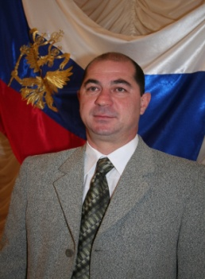 | О ОБЩИЕ СВЕДЕНИЯ  ОБ АВТОРЕ

Ф.И.О. | Токарев Геннадий Николаевич
Год рождения | 25.06.1962
Базовое образование | Высшее, Киевский государственный институт культуры, режиссер-организатор театрализованных представлений и массовых праздников, 1991
Место работы, должность | Муниципальное образовательное учреждение дополнительного образования детей «Станция юных техников Белгородского района Белгородской области», руководитель структурного подразделения, педагог дополнительного образования
Трудовой стаж | 31 лет
Стаж работы в учреждении | 11 лет
Квалификационная категория | Первая
Участие в жизни района и учреждения | Публикации в районной газете «Знамя».  Разработка сценариев районных мероприятий: «Учитель года», «Августовская педагогическая конференция», «Зарница», «День учителя», «Подведение итогов районного фотоконкурса «Дети, техника, творчество», «Подведение итогов районной выставки «Дети, техника, творчество», «Моя Родина – Белгородский район».  Разработка сценариев мероприятий МОУ ДОД СЮТ: «Новый год», «Космическая гавань России», «Станции юных техников – 25»;  Методические разработки: «Фотограф и Я», «Приёмы создания компьютерных презентаций» и др.

Найти свою дорогу, узнать свое место —
в этом все для человека, это для него значит
сделаться самим собой.
В. Г. Белинский

КРАТКАЯ АННОТАЦИЯ

Данная методическая разработка является своего рода откликом на всё возрастающий запрос со стороны образовательных учреждений в области организации мероприятий профориентационной направленности. Старые формы работы по профориентации обучающихся себя изжили и потеряли свою значимость. Это обусловлено многими объективными факторами развития современного образования, технического прогресса, коммуникационных технологий и пр. Рынок труда за последние десятилетия в корне изменился, как изменились и ценностные ориентации молодого поколения. Некогда престижные профессии стали не престижными и наоборот. Рынок труда претерпевает большие перемены, связанные с проблемами оттока трудовых ресурсов из одних производственных и территориальных областей в другие, из одних сфер производства в другие; демографическая ситуация, здоровье нации тоже не на высоте. И проблемы с каждым годом только усиливаются.
Конечно, решать все эти проблемы следует незамедлительно, однако это процесс долгий, кропотливый и много затратный. И решать эти проблемы возможно только в комплексе. Воспитательная работа в учреждении образования – это только одна «небольшая веточка» этого огромного комплекса, системы мер, в конечном счёте, направленных на улучшение жизни всех и каждого.
Предложенное профориентационное мероприятие, как мы надеемся, явится одним из интересных и востребованных звеньев, одной ступенькой на пути самоопределения подрастающего поколения, ведь любой самостоятельный выбор нельзя «пускать на самотёк», его следует подготовить, предугадать, воспитать в умах детей и подростков, и что ещё важнее – направить. Конечно, река течёт сама, но ведь можно изменить её русло, очистить, углубить, расширить, а в нашем случае – наполнить правильным содержанием, смыслом, опираясь на который, человек не сделает ошибки в начале своей жизни и не направит свою судьбу против своего же течения.

ПОЯСНИТЕЛЬНАЯ ЗАПИСКА

Первая и самая серьезная жизненная проблема, с которой сталкиваются старшеклассники, – это выбор будущей профессии.
Очень не просто в современном, быстро изменяющемся мире, вовремя сориентироваться и сделать правильный выбор, соответствующий интересам, способностям, возможностям, ценностным установкам, и, наконец, требованиям, которые предъявляют профессии к личности кандидата. Профессий на свете очень много. Какие-то из них отмирают, уходят в прошлое, какие-то обретают новую жизнь, трансформируются и подстраиваются под требования современности. В последние десятилетия появились и ряд новых профессий, специальностей, о которых старшее поколение вовсе не знало. Время отразилось как на престижности, так и на востребованности многих профессий. Можно заметить, что понижается престиж педагогических профессий, технических, строительных. Хотя потребность в крепких профессионалах данных сфер человеческой деятельности очень велика. Напротив, – повышается престиж мало востребованных на рынке труда, «штучных» профессий. Это касается шоу-бизнеса, модельного бизнеса, кино и театрального искусства и т.п. Приобретают всё большую популярность профессии коммерческой направленности, связанные с получением быстрой прибыли, распределением финансовых и материальных средств. Напрашивается вывод, что падает престиж профессий, связанных с конкретным физическим и умственным трудом, создающих материальные блага и двигающих вперёд технический прогресс и повышается престиж профессий, которые приносят быструю финансовую свободу, успех, славу. В наше время, особенно молодые люди, выросшие на «идеологических осколках» Советского Союза, воспитанные на несовершенных и зачастую порочных законах современного рынка, лишённые идеологической направленности и духовного базиса, не имеющие ясных, добрых и понятных целей в жизни, не находящие положительных отечественных примеров и героев, становятся «лёгкой добычей» чужеродной западной агитации и пропаганды с её красочной рекламой «глянцевого» образа жизни, эгоцентрических ценностей и блок-бастерной героики. В результате, молодые люди хотят сегодня получать от жизни ВСЁ и как можно быстрее, не прилагая к этому особых усилий и особо не задумываясь
о способах приобретения этих благ и смысле этого обладания, что, в конечном счёте, ведёт к пагубным для личности и общества последствиям. Мы видим, что выросло поколение потребителей, которое стремится иметь, а не создавать, брать, а не отдавать. Проблема кадров в сферах производства и науки давно приобрела государственные масштабы. Наблюдается катастрофическая «утечка мозгов» из страны в поисках лучшей, более обеспеченной жизни, уровень профессионализма во многих базовых отраслях экономики, производства, науки и культуры неуклонно снижается. Дореформенные принципы устройства и жизнедеятельности общества отвергнуты и уже не работают, а новые – до сих пор находятся в стадии формирования и осмысления.
Конечно, данная методическая разработка профориентационной игры – это только малая толика, одна «капля в море» большой и непрерывной борьбы за формирующиеся души наших детей; это только подсказка, небольшой толчок к осмыслению ребёнком, подростком, старшеклассником себя как личности, которая находится на перепутье многих жизненных перипетий и дорог, которой придётся выбирать именно тот единственно правильный путь, который ведёт к личной востребованности, самореализации, желанному и радостному труду, душевной гармонии, материальному благополучию и, в конечном счёте, к простому человеческому счастью.
В данном контексте, сопровождение профессиональной ориентации школьников должно рассматриваться не только как помощь в принятии решения о выборе направления и места дальнейшего обучения. Весь комплекс различных форм и методов современного образования и воспитания должен быть направлен на единую цель – работу по повышению готовности подростка к социальному, профессиональному и культурному самоопределению в целом, адаптацию его в современном обществе.
Многие выпускники школ мечтают об одной профессии, выбирают другую, а работают – в третьей. И зачастую – это следствие ошибочных действий по профессиональному самоопределению. Но не будет правильным возлагать всю ответственность по профессиональному самоопределению школьника только на образовательные учреждения. В выборе профессии большую роль играет семья, её предпочтения и вкусы, ценностные ориентации, традиции, династийность, финансовые возможности и т.п. Большую роль играет общественное мнение о той или иной профессии, её востребованность обществом, престижность и пр. Но первоочередную роль в этом трудном деле играет сам молодой человек. Только он лучше других знает свои интересы, наклонности, способности к тем или иным сферам труда, областям знаний. Однако школьнику порой трудно оценить самого себя, поверить в свои силы, пробудить свои таланты, взглянуть на себя со стороны и сделать тот самый первый, важный, правильный и решительный шаг навстречу своему будущему. В этом и должны ему помочь все мы:
учителя и педагоги, психологи, организаторы, вожатые, родители, родственники и друзья, средства массовой информации, образовательные учреждения всех уровней, государство.
С полезной информацией по вопросам профориентации можно ознакомиться в Приложениях.

АКТУАЛЬНОСТЬ И НОВИЗНА

Актуальность проблемы данной методической разработки не требует особых объяснений и доказательств, так как эту актуальность диктует школьнику сама жизнь. Вполне возможно, что человеку в жизни придётся не раз столкнуться с выбором профессии и даже с неоднократной сменой профессий, ведь человек всегда стремится к лучшему и не всегда ему с первого раза удаётся найти своё место в жизни. Актуальность выбора профессии будет всегда актуальной, пока человек взрослеет, ищет своё место, своё предназначение в этом мире, пока существует общество и пока актуален человеческий труд.
Данная методическая разработка профориентационной конкурсно-игровой программы актуальна для старшеклассников общеобразовательных школ, обучающихся в творческих объединениях системы дополнительного образования детей и является одной из форм работы по профессиональной ориентации.
Новизна данной разработки заключается в форме проведения и оригинальности авторского сценария мероприятия, построенного на основе использования принципов интеллектуальных командных игр, соревновательной драматургии.

ЦЕЛЬ И ЗАДАЧИ

Цель: повышение эффективности формирования готовности обучающихся к профессиональному самоопределению на основе профессионального интереса.
Задачи:
- расширить представления о технических профессиях и
их особенностях;
- выявить профессиональные интересы и склонности обучающихся;
- обеспечить обучающихся средствами самопознания, саморазвития;
- способствовать формированию общей готовности к выбору профессии.

ЦЕЛЕВЫЕ ГРУППЫ

Обучающиеся 9-11 классов общеобразовательных школ, учреждений дополнительного образования, гимназий, лицеев, воспитанники детских домов, школ-интернатов.

ОЖИДАЕМЫЕ РЕЗУЛЬТАТЫ

- повышение уровня информированности относительно проблемы профессионального самоопределения;
- активизация оптимистического отношения обучающихся к профессиональному самоопределению.

ПРЕДНАЗНАЧЕНИЕ

Данная методическая разработка адресована заместителям директора по воспитательной работе общеобразовательных учреждений и учреждений дополнительного образования детей, вожатым, педагогам-организаторам и педагогам дополнительного образования в целях оказания практической помощи при разработке сценария, подготовки и проведения профориентационных мероприятий. При правильной подготовке и проведении данного мероприятия может быть достигнут эффективный педагогический результат. Другим применением данного материала может стать создание «Педагогической копилки».
В основу методической разработки положен личный теоретический, практический и творческий опыт автора по составлению сценариев, подготовке и проведению внеклассных мероприятий, тематических вечеров, конкурсно-игровых программ, массовых праздников.
Однако следует учесть, что использование предложенного методического материала должно быть творческим. Целесообразно не слепое копирование, а лишь опора на интересную идею при разработке и воплощении собственного сценария, в максимальной степени учитывающего особенности своего коллектива и условий его жизнедеятельности, своеобразие и неповторимость образовательно-воспитательной среды в учреждении или детском объединении. Предлагаемый материал может «кочевать» из мероприятия в мероприятие, подвергаться компиляции, если не противоречит общей идее.

ТЕОРЕТИЧЕСКАЯ ЧАСТЬ

ОСНОВНЫЕ ПРИНЦИПЫ КОНКУРСНО-ИГРОВОЙ ПРОГРАММЫ

- Принцип «коллективизма».
В игре участвует вся команда из 3-х человек (два игрока + капитан команды). В конкурсах, где по правилам игры вопросы задаются всей команде или даются задания для выполнения всей командой, принцип коллективизма играет решающую роль. Все члены команды имеют равные права, равноправный голос имеет каждый член команды. Усилия каждого члена команды направлены на достижение единой для команды цели. Возникающие споры решаются в пользу мнения большинства. Капитан принимает на себя ответственность за всю команду, её поведение во время игры, соблюдение правил игры каждым членом команды.
- Принцип «ответственности».
Ошибки или же нарушения в ходе игры, допущенные одним или несколькими членами команды, считаются ошибками или нарушениями всей команды и могут решением ведущих повлечь за собой штраф вычитанием части заработанных баллов. За грубые нарушения условий эстафеты-конкурса или дисциплины ответственность возлагается на руководителя объединения (классного руководителя).
- Принцип «открытости и гласности».
Игра проходит на глазах у зрителей (болельщиков) и носит открытый характер. Ход игры комментируют ведущие (они же – судьи), объявляют результаты конкурсов и количество набранных баллов, объясняют по мере необходимости свои решения и претензии к отдельным игрокам и командам.
- Принцип «соревновательности».
Игра состоит из ряда отдельных конкурсов. Задача команд – победить в каждом конкурсе, набрав наибольшее количество баллов, чтобы одержать общую победу. Пассивное участие в конкурсах или отказ от участия не приносит команде баллов. Команды должны соблюдать правила игры, то есть следовать принципу «чистой и честной игры», не мешать играть другим командам, прилагать максимальные усилия во благо своей команды, уважать игроков команд-соперниц и ведущих игры.

ПЛАН ПОДГОТОВКИ КОНКУРСНО-ИГРОВОЙ ПРОГРАММЫ

- Сбор материала.
Сбор материала для игры следует начинать заблаговременно (за 1-2 месяца). Как правило, материал к игре собирают ответственные за проведение игры лица: заместители директора по воспитательной работе, педагоги-организаторы, вожатые.

Для «чистоты игры» не следует поручать сбор материалов для игры классным руководителям, руководителям творческих объединений, чьи дети будут участвовать в игре. Сбор материала, темы конкурсных заданий, конкурсные вопросы должны оставаться в секрете от участников игры вплоть до самой игры.
Материал для конкурсных вопросов и заданий можно использовать из данной разработки, а можно дополнять и изменять (компилировать) по желанию организаторов, в соответствии с выбранной тематикой игры или возрастной категорией участников. Проще всего собирать материал, используя средства Интернет, фонды школьных библиотек, информацию из профильных журналов, газет, телевизионных познавательных передач. Советы профессионала в той или иной области знаний тоже могут быть очень полезны.
Сложность вопросов и конкурсных заданий должна быть на достаточно высоком уровне, но не превышающем уровень знаний преуспевающего обучающегося данного возраста. Очень лёгкие вопросы и задания, как и очень сложные, могут негативно сказаться на ходе всей игры. Лёгкие вопросы не вызовут интереса к игре у зрителей и самих игроков, что чревато выкриками из зала, несерьёзным отношением к игре со стороны команд, нарушением игровой дисциплины и пр. Но самое главное – зрители и игроки не вынесут из игры для себя ничего нового, интересного. Такая организация игры может привести к совершенно обратному результату.
Не следует подбирать конкурсные задания, которые требуют длительного времени выполнения, так как время мероприятия ограничено. Это может привести к его затянутости и нарушению общего темпо-ритма игры.
Осторожно следует подходить и к выбору вопросов. Есть определённая категория вопросов юмористического или пошлого подтекста, которые могут вызвать неадекватную реакцию игроков и зрителей.
После отбора вопросов и конкурсных заданий, организаторам следует самим «проиграть» весь ход игры, чтобы соблюсти и откорректировать временные рамки мероприятия, его перспективы, сложные места, шероховатости, его темпо-ритм и соблюдение законов композиции.
Не следует забывать и о зрителях. Игры со зрителями всегда полезны для такого рода мероприятий. Они служат как разгрузочные элементы сценария и могут являться своего рода групповыми физкультминутками, весёлой паузой, эмоциональной перезагрузкой между конкурсами или конкурсными блоками.
По возможности, можно включить в сценарий выступления коллективов художественной самодеятельности, что разнообразит и украсит всё мероприятие, а при условии совпадения тематики художественных номеров с общей темой и идеей мероприятия, внесёт в него элементы театрализации.
- Набор и подготовка команд.
Команды участников игры следует формировать заранее (за 1 месяц) до мероприятия. Выбор игроков команд лучше всего доверить классным

руководителям (руководителям творческих объединений). Они лучше всего знают своих обучающихся. Между игроками должны быть хорошие, уважительные личностные отношения. Не следует назначать игроков в приказном порядке, а только по желанию. Состав команд лучше делать смешанным (мальчики и девочки). Это дисциплинирует команду и расширяет её творческие и интеллектуальные возможности. Капитана команды следует выбирать самой команде. Это должен быть лидер, к мнению которого прислушиваются и которому доверяют.
Участники команд тоже готовятся к игре. Это не значит, что они должны знать все вопросы и задания. Достаточно, если они будут знать тематику игры. Например, данная игра называется «Ездим, плаваем, летаем». Следовательно, вопросы и задания игры будут носить технический характер. Игрокам следует подготовиться к вопросам на техническую тему, побольше узнать о видах транспорта, средствах передвижения по земле, воде и воздуху, поинтересоваться историей изобретений в технических областях, об учёных, изобретателях, инженерах и т.п. В подготовке к игре участникам тоже может помочь Интернет, библиотека, родители, учителя, друзья и др. Можно распределить между игроками подготовку по темам: один – готовится к вопросам о наземном транспорте, второй – о воздушном транспорте, третий – о морском. Но ещё лучше, если весь класс или творческое объединение примет участие в подготовке своей команды к игре. Можно распределить задания для каждого обучающегося по одной, конкретной теме. Например, один готовит доклад о марках автомобилей, второй – об истории автомобиля, третий – о знаменитых автогонщиках, четвёртый – об автомобилях специального назначения и т.д. Информацию по темам можно заслушивать, например, на классных часах, а доклады отдавать членам команды для изучения. Это сэкономит время и силы на подготовку команды, сплотит весь коллектив и направит его к достижению единой цели – победы в игре. Каждый почувствует свою сопричастность к её результату и будет неравнодушным болельщиком в процессе игры. Что говорить о том, сколько новой, интересной информации получит каждый обучающийся в отдельности и весь коллектив в целом! Воспитательный эффект тоже будет очевиден.
Как вариант, команду можно выбирать по такому принципу: трое из ребят, которые подготовят лучшие доклады по своим темам и станут членами команды игроков.
- Отбор и подготовка ведущих.
Ведущими игры должны быть не учителя или педагоги, а старшеклассники. Предлагается выбрать двоих. Во-первых, ведение любой игры – дело непростое, волнительное, требующее многих человеческих и интеллектуальных качеств: эрудиция, дикция, богатый словарный запас, артистизм, умение импровизировать, организаторские способности, обаяние и т.п. Найти ведущего среди обучающихся, который обладал бы всеми этими

качествами, довольно сложно. Конечно, во многих коллективах есть свои самородки, таланты, люди, которые занимаются в театральных кружках, часто выступают на зрителя, имеют определённый сценический опыт. Если такие есть, то особых проблем с ведением не будет. Но чаще всего, хороший ведущий – это целая проблема. Не хотелось бы в качестве ведущих привлекать педагогов или учителей. Тогда игра будет напоминать урок, где игроки будут зажаты, не свободны, и не раскроются по-настоящему. Итак, мы предлагаем выбрать двоих ведущих из числа способных или опытных обучающихся. Вдвоём легче вести игру, легче контролировать её ход, следить за временем, за соблюдением правил игры. И ещё: если, например, один ведущий проводит игру со зрителями, то другой может готовить следующий конкурс, подсчитывать баллы и т.п. В сценарном плане двое ведущих тоже предпочтительнее одного. Такой сценарий только выиграет, будет интереснее, его можно «оживить», придав ему некий конфликт между ведущими, наделить ведущих разными качествами (добрый – злой, умный – глупый, бывалый – новичок, отличник – двоечник, трудяга – лодырь и т.п.) Можно прописать в сценарии также конфликт между ведущими и зрителями, между ведущими и игроками. Поле для творчества огромно.
Подготовка ведущих к игре – очень важный элемент подготовки мероприятия. Ведущие – это лицо мероприятия. Они выполняют ряд важнейших функций: следуют заранее написанному и отрепетированному сценарию, проводят конкурсы, следят за соблюдением правил игры, за временем; ведущие создают общую атмосферу, настроение игры, задают её темпо-ритм; они общаются между собой, с игроками, со зрителями; по мере необходимости импровизируют; они служат беспристрастными судьями; они выполняют роль «хозяев» игры. Все эти функции сходны с функциями свадебного тамады.
Подготовку ведущих следует возглавить либо опытному педагогу, либо вожатой, либо педагогу-организатору, словом, человеку с опытом (сценический опыт только приветствуется).
Начать подготовку ведущих следует не с выучивания текста сценария, а с изучения темы игры, её содержания. Ведущие должны знать ответы на все вопросы игры, уметь лично выполнить все конкурсные задания. Это называется «быть в теме».
Ведущим следует распределить роли: кто и за что отвечает, что делает каждый в том или ином эпизоде. Иными словами, ведущим нужно «сыграться», привыкнуть друг к другу, научиться работать в паре, не перебивать, уметь слышать, поддерживать друг друга, быстро находить выходы из нестандартных ситуаций, то есть «обыгрывать» ситуации, импровизировать.
Над дикцией, интонацией ведущих тоже следует поработать, если в этом есть необходимость и возможность. Ударения в словах должны быть

правильными, речь ведущих не должна содержать «мусор», слова-паразиты, не должна быть примитивной, невыразительной, пошлой.
Следующий этап подготовки ведущих – работа над сценарием. Наизусть в подобных сценариях нужно учить только стихи, если они есть. Остальной текст нужно просто грамотно и без запинки читать, знать его «близко к тексту». Главное – понимать, о чём говоришь. Другое дело – провести конкурс. Это гораздо сложнее. Часто именно в этих эпизодах придётся импровизировать. Это умение приходит только с опытом. Не стоит импровизировать только ради самой импровизации – это может выглядеть непрофессионально, глупо, нелепо. Любая импровизация должна быть к месту, логичной, оправданной и подготовленной. Конечно, без наличия соответствующего опыта, её лучше избегать.
- Составление сценарного плана.
После того, как работа по сбору материала завершена, конкурсные вопросы и задания отобраны, можно приступать к составлению сценарного плана. Сценарный план – это ещё не сценарий как таковой. В сценарном плане указываются только:
- последовательность действий (конкурсов и конкурсных заданий);
- последовательность действий ведущих;
- концертные номера (если они будут);
- музыкальные паузы (хронометраж);
- фамилии выступающих гостей (если они будут);
Для удобства в сценарном плане можно указывать используемое оборудование, реквизит, раздаточный материал и пр. Сценарный план удобно составлять в виде таблицы, столбцы которой будут примерно следующие: Номер по порядку, название конкурса, действие ведущих, концертные номера (выступающие), хронометраж.
Имея сценарный план, где чётко виден весь ход мероприятия и всё мероприятие в целом, гораздо проще и удобнее писать сценарий. Очень удобен сценарный план для ведущих. Имея его под рукой, они не ошибутся, всегда будут знать, в каком месте сценария они находятся, что делать дальше и к чему готовиться.
- Написание сценария конкурсно-игровой программы.
Когда найден, придуман, отобран, отредактирован весь материал будущего мероприятия (концерта, игровой конкурсной программы, театрализованного вечера и т.п.), когда определено место, время мероприятия, отобраны команды, назначены ведущие, определены технические возможности мероприятия, продуман реквизит, раздаточный материал (призы – по возможности), составлен сценарный план, можно приступать к написанию сценария.
Сценарий – (от итал. Skenario, лат. Scaena) – предметно-изобразительная основа театрализованного представления, в которой с прямой речью
персонажей свободно взаимодействует описательно-повествовательная речь. Прямая речь имеет форму монолога или диалога.
Написание сценария – это особое искусство, которое подчинено определённым законам. Сценарий – это один из видов литературных произведений, поэтому законы его написания очень схожи на законы написания любого литературного произведения. Естественно, что существуют определённые специфические отличия в написании разного рода сценариев.
Традиционны два способа взаимодействия сценариста и материала.
Первый способ. Сценарист исследует факты, связанные с определённым событием (или рядом событий), формирует свою концепцию происшедшего или происходящего и пишет сценарий, создавая на основе изученного свой собственный текст, создаёт нечто новое по отношению к изученному материалу, оставаясь в творчестве самим собой.
Второй способ. Сценарист подбирает документы, художественные произведения или фрагменты из них и в соответствии со своим замыслом стыкует их, используя, так называемый, эффект монтажа. Возникает сценарий, который называют компилятивным (компиляция, от лат. Compilatio, букв. – ограбление).
Но чаще всего в драматургической работе присутствует смешанный вариант.
В различных формах театрализованных представлений пропорции обрабатываемого и нетронутого материала различны. Скажем, в сценарии театрализованного концерта оригинальный текст минимален, основную же часть занимают номера, подготовленные специалистами жанров, без предварительной ориентации на общий замысел. В конкурсной программе наоборот. Главное – авторские игровые придумки и текст ведущего, а концертные номера, пронизывающие представление, занимают довольно скромное место.
Как видно, в процессе работы с материалом существует проблема его отбора. Следовательно, есть смысл рассмотреть главные требования, которые к нему предъявляютя:
- Соответствие материала основным компонентам замысла (тема, идея, жанр, сценарный ход).
- Стилистическая совместимость материала. Речь идёт о том, что в рамках одного сценария соседство литературных текстов разных авторов почти всегда порождает безвкусицу. И тем не менее, какие-то тексты живут рядом, несмотря на то, что их разделяют целые эпохи (по времени написания), а какие-то отторгают друг друга, невзирая на тематическую близость. Это же явление мы наблюдаем в других видах искусств.
- Новизна используемого материала. Постоянно повторяющийся тематический канон (годовой цикл праздников) приводит к тому, что из сценария в сценарий кочуют одни и те же литературные фрагменты, одни и
те же вокальные произведения, одни и те же документальные и художественные кино-ролики. Всё это приводит к стандартным драматургическим решениям, а значит и обесцениванию театрализованного представления.
- Художественный материал должен быть высокого качества. Не стоит злоупотреблять стихами из календарей, рассказами из второстепенных газет и журналов. Убогий материал рождает убогий сценарий.
- Документальный материал должен быть правдив. Здесь вступают в действие законы журналистики. По поводу каждого спорного факта следует выслушивать мнения нескольких сторон, знакомиться с разными точками зрения.
С известной долей осторожности следует относиться и к историческим свидетельствам. «Есть документы парадные, и они врут, как люди», - писал Ю.Тынянов. В этом случае сценарист, уподобляясь историку, обязан обратиться к нескольким источникам, прислушаться к свидетельствам современников разных политических и нравственных ориентаций.
Мы подробнее остановимся на сценарии конкурсно-игровой программы. Для начала, нужно понять, что же такое игра и каковы её особенности.
Издревле игра являлась неотъемлемой частью человеческого досуга. Игры возникли в первобытно-общинном строе для воспитания детей и юношества, а так же других членов общества, как тренировка для трудовой деятельности (метание копья, стрельба из лука, выслеживание дичи).
В процессе исторического и культурного развития она приобрела различные формы. Появилось много различных игр, их использование стало многообразным. В педагогической, в клубной работе игра заняла одно из главенствующих мест. Телевидение, например, использует игру, как одну из популярнейших форм.
Игра – это один из видов человеческой деятельности непроизводственной сферы, в основе которой лежит подражание социально-природной действительности, которое осуществляется в символической или знаковой форме.
Игра – явление социальное. Она является относительно самостоятельной деятельностью детей и взрослых, обеспечивающая потребности людей в отдыхе, познании, развитии духовных и физических сил.
Для игры характерны: выявление эмоций, творческих способностей, инициативы.
В игре всегда ставится цель, для достижения которой надо преодолеть ряд преград. Естественно, что преграды в игре не должны быть непреодолимыми, иначе она уже не будет игрой, а приблизится к реальности. В реальной жизни преграды, правила и условия существования людей различны по своей сложности; они зависят от социального обустройства
общества, от материальных условий жизни, от культурного развития общества или конкретного человека, от религиозных устоев и т.п. В игре же условия и правила едины для всех участников игры, они задаются изначально и с ними изначально соглашаются все. Если нарушение правил в жизни (например, нарушение закона) может остаться незамеченным, то в игре недопустимо нарушение правил. Нарушитель непременно несёт какую-либо ответственность. Конечно, есть и исключения, когда судья или ведущий игры намеренно или непреднамеренно не замечает нарушения правил игры. Но этот разговор уже несколько из другой области. Итак, какие же бывают игры?

Игры бывают:
- Подвижные
- Малоподвижные
- Литературные
- Игры-аттракционы
- Настенные игры-плакаты
- Игры с эстрады
- Головоломки
- Музыкальные
- Настольные
- Компьютерные

В любой игре обязательно присутствуют ведущий, судья, участник. Иногда в одном человеке сочетаются ведущий и судья, либо ведущий и участник. Разумеется, нельзя объединять в одном человеке участника и судью, чтобы соблюсти чистоту игры.
Очень часто одной игры мало, особенно, если речь идёт об игровой программе. Игровые программы более мобильны и востребованы, ввиду того, что они позволяют вовлечь в игры самые различные аудитории, с различными вкусами, возможностями. Что же должен учитывать организатор и сценарист при написании игровых программ?
Учитывается: средний возраст зрителя, образование, профессия, временная или постоянная группа, место проведения, размеры зала или площадки, активизация публики, своевременность, использование местного материала, технические и иные возможности.
Комментарий: Средний возраст учитывается по той причине, что, например, взрослый человек по отношению к ребёнку имеет большую физическую силу, а ребёнок по отношению к пожилому человеку более подвижен и т.д. Образование тоже имеет большое значение, ведь, например, сложные математические головоломки не доступны для решения, скажем, доярке. Профессия участников важна не менее образования. Как правило, люди одной профессии имеют общие интересы, приблизительно один уровень
знаний и игры им можно подобрать соответствующие их профессиональному диапазону. Временная группа, естественно, сыграна и сплочена меньше, чем постоянная, а потому имеет меньшие возможности в игровой практике. Место проведения тоже немаловажно. От него зависит и количество участников, и подбор игр, которые возможны для осуществления на той или иной площадке. Погода тоже может внести свои коррективы, если местом проведения игровой программы выбрана улица. Публика, зритель тоже очень важен. Согласитесь, что гораздо более интересно, волнительно соревноваться, если за тебя болеют, если тебя поддерживают, если среди болельщиков тоже идёт своеобразная игра. Но, чтобы заразить духом соперничества аудиторию, ведущему или организатору программы нужно найти «предмет соперничества». Например, команды представляют разные школы. Возникает вопрос: какая школа лучше? Предметом соперничества здесь является «состоятельность родной школы». Игра должна быть своевременной. Представьте, например, что в июле месяце вы собрались провести игровую программу по зимним видам спорта…В более узком понятии своевременность подразумевает ещё и время суток, в которое проводится программа. Для детей, например, 9 часов вечера – это уже поздно, а для взрослого человека – нормально. Но игровая программа, назначенная на 7 часов утра останется невостребованной как взрослыми, так и детьми. Использование местного материала всегда только улучшает и обогащает игровую программу, она становится более близкой зрителю и участнику, позволяет приобщиться к местным традициям, быть в курсе жизни родного края, узнавать местные новости, интересных людей, живущих рядом и пр. Говоря о технических возможностях, нельзя не отметить, что порой их наличие или отсутствие играют решающую роль. Идей всегда бывает больше, чем возможностей их воплотить. Поэтому необходимо заблаговременно позаботиться о техническом обеспечении своей игровой программы или, если от вас это не зависит, составить такую игровую программу, успешное проведение которой будет возможно при минимуме технических средств или их оптимальной достаточности.
Игра или игровая программа будет более интересна, если она театрализована. Театрализация – одно из самых популярных слов в современном шоу-бизнесе, на телевидении, в клубной работе. И это не зря. Зрителю уже мало просто концерта, мало просто игры, он ждёт от представления красочности, сюжета, интриги, образности. Всего этого позволяет добиться театрализация.
Театрализация – это метод организация материала по законам драматургии, по законам театра. Этот метод изменяет природу формы, создаёт форму нового качества. Театрализация – это не внесение в культурно-просветительную работу элементов художественности – кинофрагментов, песен, сцен из спектаклей, танцев и пр. Это метод, наиболее сложный, творческий. Это не только художественная обработка жизненного
материала, но и особая организация действий людей. Художественная организация в отрыве от организации деятельности людей – это иллюстрирование.
Принципы театрализации:
- Принцип соответствия выразительных средств идейному содержанию. Именно идея и тема являются главным критерием выбора выразительных средств, определяют характер театрализованного действия, его тон и атмосферу. Средства эмоционального воздействия призваны художественно акцентировать его идею. Они важны не сами по себе, а только в соотнесении с идеей.
- Принцип сочетания информационно-логической и эмоционально-образной линии в организации театрализованного действия. Трудно представить какую-либо форму массовой работы, не несущую человеку новой информации или построенную без учёта его стремления переключиться, отдохнуть, получить эмоциональный заряд.
- Принцип максимального расширения комплекса художественных
средств театрализации. Театрализованные формы – синтез документального и художественного материала.

Театрализация игры:
  - Образное решение
  - Целенаправленность действий
  - Проведение по законам драматургии (наличие композиции, конфликта, идеи, кульминации)
  - Оформление игры (костюмы, реквизит, музыка, свет, текст и пр.)
Какие же методические наставления для проведения игры можно дать?
    - Обязательное определение цели игры.
    - Соответствие игры силам и способностям участников.
    - Обеспечение позитивного эмоционального влияния.
    - Систематичность и последовательность проведения игры.
    - Провоцирование участников к проявлению активности, самостоятельности, заинтересованности.

Методика проведения игры:
      - Приветствие.
      - Набор участников (викторина, конкурс, отбор по признакам и т.п.)
      - Объяснение местонахождения участников.
      - Объяснение правил игры.
      - Проведение игры.
      - Подведение итогов игры, сюрприз или призирование.

Важнейшее место в проведении игры занимает импровизация. Ведущий и режиссёр игры должны заранее продумать все обстоятельства,
непредвиденные моменты в игре. Должны быть заготовлены шутки, поговорки. Ведущий должен чутко реагировать на всё происходящее в зале и на сцене, он должен держать бразды правления игрой в своих руках. Он должен держать темпо-ритм игры, поддерживать её атмосферу. При всей импровизационности проведения игры, она должна быть тщательно продумана, спланирована, определена во времени, в наполненности вставными номерами. Ведущий игры должен уметь сам делать всё, что он заставляет делать участников игры.

Особенности национальных игр:
- Учёт быта.
- Использование фольклора.
- Соответствие образу жизни, укладу.
- Соответствие уровню знаний.
- Соответствие физическим возможностям.
- Учёт географического местонахождения.
- Учёт технического развития.
- Учёт морали.
- Учёт темперамента.
- Колорит, стилизация, современность.
- Внешние влияния.

Функции игры: воспитательная, познавательная, физиологическая.

Способы проведения игры:
- Один на один.
- Один или несколько играют, остальные – зрители.
- Играют две команды на сцене, а зрители в зале – болельщики.
- Зрители в зале делятся на несколько играющих команд.
- Один - против всех, все – против одного.

С самых ранних лет ребёнок рано или поздно сталкивается с игрой. Любой здравомыслящий педагог тоже не обходит игру во всех её многообразных проявлениях в своей педагогической практике. Всем понятно, что доносить теоретический материал в игровой форме гораздо выгоднее во всех отношениях. Материал, полученный ребёнком в процессе игры запоминается лучше, а связанные с игрой эмоции только усиливают эффект запоминаемости. Следует понять, что нет такого упражнения, которое нельзя бы было представить игрой или включить в него хотя бы игровые элементы. Всё зависит от фантазии и желания педагога. Использование игры в процессе обучения – это тот весёлый, интересный,
волнующий «золотой ключик», с помощью которого открываются детские сердца.
Конкурсно-игровая программа – это театрализованное представление, основой которого являются игры, конкурсы, забавы, розыгрыши. Сценарий конкурсно-игровой программы включает в себя описание игр и конкурсов и правил их проведения в изложении ведущего. Подробные ремарки дают представление о предполагаемом поведении игроков и болельщиков.
Конкурсно-игровые развлекательные программы или, как сейчас принято порой их называть, шоу-программы пользуются большой популярностью. Такие программы имеют не только развлекательную, но и познавательную сторону, а также элемент спортивно-состязательного характера. Конкурсные программы – это поистине во многом спортивное противоборство. Здесь соревнуются в остроумии, находчивости и участники, и болельщики.
При подготовке и организации таких программ в первую очередь очень важно помнить о том, что в основе их лежит игра, а у игры с самых древних пор есть два главных закона, которые нельзя нарушать.
Первый: игра перестанет быть игрой и существовать в виде этой конкретной игры, если не соблюдать хоть в малейшей степени её условия. Выполнять условия каждой конкретной игры нужно обязательно, иначе игра разрушится, умрёт.
Второй: игра перестанет быть игрой, если не будет доставлять удовольствие, если она принесёт боль, разочарование, негативные переживания. Об этих двух моментах организатору нужно помнить, если он хочет доставить подлинную радость и участникам игры, и болельщикам.
Работа над сценарием делится как бы на две части:
- придумывание различных конкурсов и заданий командам или игрокам;
- написание собственно текста всей программы.
Первая часть требует от организаторов, сценаристов мобилизации всей своей фантазии, остроумия и творческого подхода к проблеме придумывания заданий не «лобового», прямолинейного характера, а образного, интересного для зрителей и команд. Конкурсы должны быть продуманы во всех подробностях, во всех деталях, с учётом возможностей команд, особенностей площадки, времени на их подготовку, промежутками между выполнением заданий, решением жюри и объяснениями ведущего.
Для детской аудитории текст сценария и конкурсы должны быть несложными, доступными для понимания и выполнения детьми. Следует учесть и то, что в обстановке повышенного волнения участникам трудно будет слушать длинные, пространные объяснения заданий, поэтому текст для пояснения должен быть чётким, простым и ясным. Условия заданий конкурсов лучше «разжевать», объяснить простыми словами. Плохо, если начнётся на сцене во время игры переспрашивание каких-то слов, заданий, вопросов. Это просчёты сценаристов в подготовительной стадии работы.
Вопросы не должны быть слишком сложными, но и не слишком простыми – и в том, и в другом случае игра перестанет быть интересной и для участников, и для зрителей. Сценаристы и организаторы на предварительном этапе должны сами попробовать выполнить придуманные ими задания. Задания должны быть образными, требующими нестандартных решений.
Возможны два вида сценариев таких программ.
Первый вид, когда конкурсы не связаны общим ходом, общим сюжетом. Такая программа превращается в цепь конкурсов, не объединённых общим ходом, независящих друг от друга. Такой вид сценариев напоминает «мозаику».
Другой вид сценариев предполагает любую единую форму, объединяющую конкурсные задания и их выполнение в одну линию, одну логику. Такой вид сценария имеет либо сквозной сюжет, либо единый драматургический ход как сквозной приём, которому подчиняется всё в программе. Конкурсы должны в таком случае «укладываться» в заданный сюжет или ход. Здесь уместны и декорации, и театрализация, и костюмы, и особый реквизит, и усложнённые светотехнические средства.
Конкурсные задания могут быть индивидуальные, парные, групповые. Формы выполнения конкурсных заданий: словесный ответ, творческое
выступление команд или их представителей, воспроизведение каких-либо бытовых или производственных процессов и т.п.
Виды заданий:
- Задания, требующие тех или иных знаний;
- Задания, требующие находчивости, фантазии, юмора, воображения, импровизационных качеств;
- Задания, требующие каких-либо профессиональных качеств или навыков, или имитации таковых.
При работе над сценарием конкурсно-игровых программ важно уметь прогнозировать их ход, предвидеть реакцию зрителя на те или иные реплики, задания. Особенно важно закладывать в сценарий приёмы активизации аудитории: конкурсы болельщиков, задания для зрителей и т.п. Это всё значительно повысит интерес к программе, так как зритель тоже хочет поучаствовать в игре, на время стать игроком своей команды, или выиграть приз, или просто выплеснуть свою энергию, быть замеченным.
Любой сценарий подчинён законам композиции. Её законы распространяются практически на все виды искусства и её жанры. И что важно – они не выдуманы, «не взяты с потолка», а диктуются самой нашей жизнью, нашими действиями, если хотите, самой вселенной. Порой мы и сами не подозреваем, что подчиняемся законам композиции и опосредованно следуем её законам. Возьмём простой пример из жизни: у нас появилась проблема – мы проголодались. Что мы делаем? Берём деньги, идём в магазин, покупаем продукты, приходим домой, готовим еду, едим. Наш организм насытился, то есть проблема голода, которая перед нами стояла,
решена. Мы как бы завершили круг действий, чтобы решить свою проблему. И если представить, что мы писали сценарий под названием «Утоление голода», то, сами того не желая, мы проследовали по композиционному пути. Итак, что же такое композиция?
Композиция – это последовательность и соразмерность частей произведения, объединённых в единое эстетическое целое.
В театре композиция – это логика доказательств, заложенной в представлении идеи. О композиции много говорил Аристотель. Он требовал, чтобы в драме были начало, середина и конец. Сегодня же композиционное построение спектакля или представления включает в себя следующие элементы: пролог, экспозиция, завязка, развитие действия, кульминация, спад действия, развязка, финал, эпилог.
Пролог – предисловие к изображаемому событию, экспозиция идеи. Что было до этого.
Экспозиция – это ввод в действие, показ и характеристика действующих лиц и самого действия, показ места действия, времени действия. Ввод в жанр, в его атмосферу.
Завязка – здесь происходит нарушение действия, оно начинает наполняться конфликтами, борьбой, нарастают эмоции, определяется конкретный предмет борьбы.
Развитие действия – длительная часть; борьба идёт полным ходом. Подробно излагается материал сюжета, темы; определены положительные и отрицательные силы, близится разрешение их борьбы.
Кульминация – это наивысшая точка в развитии действия, знаменующая коренной перелом в ходе действия в пользу одной из противоборствующих сторон. Как правило, здесь происходит главное событие, но не всегда. Аристотель говорил: «После кульминации действие идёт от несчастья к счастью или наоборот». В кульминации концентрируется идея, здесь она наиболее «обнажена».
Развязка – это эмоционально-смысловой итог представления. Развязка подчёркивает истинную ценность идей, заложенных в сценарии. Это осмысление происшедшей борьбы, взгляд на эту борьбу со стороны, оценка борьбы.
Финал – углубляет, усиливает, уточняет впечатление, вынесенное из развязки. Финал бывает действенный и бездейственный. Действенный – продолжает развязку и показывает дальнейшее действие. Бездейственный – это апофеоз, обрядовое действие (например, свадебное торжество или общая финальная песня).
Эпилог – это последствия к событиям, если это кого-то интересует. Это последняя капля эмоций, взгляд в будущее, за черту сценария. Иногда, это где-то даже пожелания автора героям или показ их дальнейшей судьбы.
Без композиции действие приобрело бы хаотичный, бессмысленный характер, лишённое целесообразности и логики, а конфликт бы не нашёл
своего разрешения. Эмоциональная, чувственная сторона представления без композиции потеряла бы всякую ценность как художественную, так и эстетическую. Это было бы уже не искусство.
Как становится понятно из вышесказанного, композиция спектакля имеет отличия от композиции конкурсно-игровой программы. Но если рассмотреть этот вопрос внимательнее, то эти отличия не так уж существенны. Давайте попытаемся вложить в композиционные составные несколько другую трактовку.
Итак, пролог. Что будем считать предисловием к нашему мероприятию? Что будет до него? Очень просто: до мероприятия мы готовим команды, объясняем им правила игры; выпускаем красочное объявление о предстоящей программе; делаем анонс мероприятия, его рекламу на школьном радио, в школьной газете; педагоги доносят идею мероприятия, его важность и необходимость до обучающихся; готовим пригласительные билеты для гостей и т.д.
Экспозиция – это в конкурсно-игровой программе представление участников, команд, ведущих; знакомство с правилами, условиями игры; знакомство с членами жюри; распределение участников по игровым местам; объявление названий команд, их капитанов и т.п.
Завязку и развитие действия – объединяем. Именно в этой части композиции происходит собственно борьба, проводятся конкурсы, игры, жюри подводит предварительные результаты конкурсов, зритель «болеет», со зрителями проводятся игры, между блоками программы выступают артисты, приглашённые гости и т.п. Это самая основная и длительная часть мероприятия.
Кульминация в нашем случае – это финальный конкурс, когда решается исход всей игры. Во многих случаях, это эстафета, в которой участвуют все члены команд, а за победу в ней присуждается больше очков, чем за победу в других конкурсах.
Развязка – это подведение окончательных итогов игры, определение победителей и проигравших. Здесь может выступить председатель жюри.
Финал в нашем случае – это награждение победителей. Здесь может быть общая песня, финальный массовый концертный номер. Здесь могут быть использованы средства украшения: воздушные шары, мыльные пузыри, серпантин и т.п. Здесь происходит как бы единение всех участников, команд и зрителей.
Эпилогом может служить обсуждение мероприятия в группах, в классах. Это может быть выпуск газеты или плаката по итогам игры. Общее чаепитие – это тоже хороший эпилог к прошедшему мероприятию.
Как мы видим, поменялись некоторые аспекты, трактовки композиции, но суть осталась прежней.
Итак, будем считать, что наш сценарий конкурсно-игровой программы составлен с учётом всех вышесказанных рекомендаций и построен по
законам композиции. Будем считать, что мероприятие подготовлено, ведущие отрепетировали свои роли, команды готовы к игре, реквизит, раздаточный материал тоже подготовлены, время и место мероприятия определены, сцена, актовый зал должным образом украшены. Технические средства – микрофоны, звукоусиливающая аппаратура, свет – всё готово. Зрители, члены жюри и гости приглашены. Остаётся самое главное – провести мероприятие.

ПРАКТИЧЕСКАЯ ЧАСТЬ

СЦЕНАРНЫЙ ПЛАН
профориентационной конкурсно-игровой программы
«ЕЗДИМ, ПЛАВАЕМ, ЛЕТАЕМ»

№ | Действия ведущих | Конкурсы, задания, игры | Время | Выразительные средства
1 | Выход ведущих.  Вступительные слова. |  | 1 мин. | Фанфары
2 | Представление гостей членов жюри, команд, объяснение правил и условий игры |  | 3 мин. | Фоновая музыка  (негромко)
3 | Слово приглашённого гостя |  | 3 мин. | Торжественная музыка на выход, уход гостя
4 | Объявление разминки для зрителей | Игра-разминка для зрителей  «Какая профессия «Самая…» | 2 мин.
5 | Объявление первого блока конкурсов «Ездим» |  | 1 мин. | Короткие фанфары
6 | Проведение конкурса.  Подведение итогов конкурса | Конкурс «Отгадай логотипы автомобилей» | 3 мин.
7 | Проведение конкурса  Подведение итогов конкурса | Конкурс «Что шумит?» | 5 мин. | Шумы
8 | Проведение конкурса  Подведение итогов конкурса | Конкурс «Крокодил»  (изобразить профессию с помощью жестов и мимики) | 5 мин.
9 | Подведение итогов первого блока конкурсов.  Объявление игры со зрителями |  | 1 мин. | Короткие фанфары
10 | Проведение игры со зрителями | Игра со зрителями «Отгадай загадки на технические темы» | 3 мин.
11 | Объявление второго блока конкурсов «Плаваем» |  | 1 мин. | Короткие фанфары
12 | Проведение конкурса.  Подведение итогов конкурса | Конкурс «Выбери правильный ответ» | 4 мин.
13 | Проведение конкурса.  Подведение итогов конкурса | Конкурс «Слова, связанные с морем на заданные буквы» | 5 мин. | Фоновая музыка  (негромко)
14 | Проведение конкурса.  Подведение итогов конкурса | Конкурс «Собери пазлы кораблей» | 5 мин. | Подвижная песня на морскую тематику
15 | Подведение итогов второго блока конкурсов.  Объявление игры со зрителями |  | 1 мин. | Короткие фанфары
16 | Проведение игры со зрителями | Игра со зрителями «Летает – не летает» | 3 мин.
17 | Объявление третьего блока конкурсов «Летаем» |  | 1 мин. | Короткие фанфары
18 | Проведение конкурса.  Подведение итогов конкурса | Конкурс «Построй ракету» | 5 мин. | Подвижная песня на авиационную тематику
19 | Проведение конкурса.  Подведение итогов конкурса | Конкурс «Кто изображён на картинке?» | 4 мин.
20 | Проведение конкурса.  Подведение итогов конкурса | Конкурс «Отгадай профессию по мелодии песни» | 5 мин. | Подборка песен по профессиям
21 | Подведение итогов третьего блока конкурсов.  Объявление финального конкурса |  | 1 мин. | Короткие фанфары
22 | Проведение конкурса | Финальный конкурс «Вопросы на технические темы» | 4 мин.
23 | Приглашение на сцену председателя жюри.  Слово председателя жюри об итогах игры |  | 2 мин. | Фанфары.  Торжественная музыка (негромко)
24 | Объявление команды- победительницы, призёров. Награждение с участием председателя жюри и приглашённого гостя |  | 6 мин. | Туш.  Торжественная музыка на награждение
25 | Слова прощания, напутствия, пожелания |  | 1 мин. | Тематические песни на выход зрителей из зала

Время в сценарном плане указано условное и приблизительное. В реальности мероприятие может затянуться. Рекомендованное время данного мероприятия – 1,5 часа.

СЦЕНАРИЙ
профориентационной конкурсно-игровой программы
«ЕЗДИМ, ПЛАВАЕМ, ЛЕТАЕМ»

Место проведения: актовый зал образовательного учреждения.
Расположение: ведущие и команды располагаются на сцене, зрители – в зрительном зале, жюри – на первом ряду в центре.
Оформление сцены и зала: задник сцены украшен плакатами с изображениями людей разных технических профессий, выполняющих свою работу; по центру задника плакат с изречением «Найти свою дорогу, узнать своё место – в этом всё для человека, это для него значит сделаться самим собой» (В.Г.Белинский). Авансцена украшена разноцветными надувными шарами, цветами. На столах под сценой – выставка поделок обучающихся творческих объединений технической направленности (модели самолётов, кораблей, автомобилей, станков, инструменты, технические приспособления и т.п.)
Состав участников: в игре принимают участие три команды по три человека в каждой. Ведущих – двое. Членов жюри – трое. Звукооператор. Приглашённые гости (по договорённости)
Оборудование и технические средства: для 1-ой команды – 1 стол, 3 стула, велосипедный звонок; для 2-ой команды – 1 стол, три стула, колокольчик;
для 3-ей команды – 1 стол, три стула, детская дудка; для ведущих – 1 стол, 2 стула; планшет на стойке для подсчёта баллов, цифры из бумаги; таблички с номерами команд «1», «2», «3» для каждого члена жюри; компьютер, звукоусиливающая аппаратура, 5 микрофонов: 2 – для ведущих, по одному – на команду; светомузыка (по возможности), подборка музыки, песен и технических шумов.
Материалы: цветная бумага (3 набора), скотч (3 шт.), ножницы (3 шт.), фломастеры (3 набора), скрепки (3 пачки), степлеры (3 шт.), бумага писчая, авторучки, простые карандаши, ластики.
Дидактический материал: отпечатанные на цветном фотопринтере: логотипы автомобилей размером А-5, портреты знаменитых людей размером А-4, изображения кораблей (3×2=6 шт.) размером А-4.

УСЛОВИЯ ИГРЫ
(Доводятся до участников заранее)
- Играют 3 команды по 3 человека в каждой.
- Игра состоит из 3-х конкурсных блоков: 1 – «Ездим», 2 – «Плаваем», 3 – «Летаем».
- Каждый блок состоит из 3-х конкурсных заданий.
- За победу в конкурсе команда получает 3 балла. Команда, занявшая второе место – 2 балла, третье место – 1 балл.
- В первом конкурсе второго блока участвуют только капитаны команд (конкурс капитанов).
- В финальном конкурсе за каждый правильный ответ команда получает 1 балл.
- Ведут игру, оглашают конкурсные задания, комментируют, следят за соблюдением правил, регламента – ведущие (2 человека).
- Оценивает игру жюри из 3-х человек.
- Побеждает команда, которая наберёт наибольшую сумму баллов по итогам всех конкурсов.

ПРАВИЛА ИГРЫ
(Доводятся до участников заранее)
- Игроки беспрекословно выполняют условия игры и соблюдают её правила.
- Выполнение конкурсных заданий не должно превышать регламентируемое условиями игры время.
- Конкурсные задания и вопросы оглашают ведущие. Ведущие по ходу игры используют дидактический материал (фотографии, картинки, вопросники и др.)
- В проведении музыкальных и шумовых конкурсов участвует звукооператор.
- Членам команд разрешается обсуждение во время выполнения конкурсных заданий, кроме конкурса №1 во втором блоке (конкурс капитанов).
- Подсказки из зала не допускаются. В противном случае, по решению членов жюри, команда может быть оштрафована на 1 балл. Повторный штраф – 2 балла.
- Команды приступают к выполнению конкурсных заданий только после сигнала ведущих.
- Выполнение конкурсного задания должно быть немедленно прекращено по истечению времени на его выполнение. Сигнал об истечении времени подают ведущие.
- Команда, выполнившая конкурсное задание или готовая к ответу, издаёт звук: 1 команда – велосипедным звонком, 2 команда – колокольчиком, 3 команда – детской дудкой.
- В конкурсах типа «вопрос – ответ» засчитывается только первый правильный ответ.
- В конкурсах на выполнение заданий побеждает команда, выполнившая задание в отведённое время и лучше других команд.
- Игры со зрителями, которые проводят ведущие, не оцениваются.
- Победителя в конкурсах на выполнение заданий члены жюри определяют с помощью поднятия таблички с номером команды. Большинство совпавших номеров (мнений) отдают победу той или иной команде. Второе место определяется аналогично. Третье место автоматически присуждается проигравшей команде.
- Количество набранных командами баллов ведущие обновляют на планшете по ходу игры между конкурсами.

ХОД ИГРЫ

(Зрители занимают места в зале. Звучат тематические песни, песни о школе)
(Звучат фанфары)
(На сцену выходят ведущие)
В1 – О, сколько их, профессий разных,
Нам уготовил жизни путь –
Весёлых, трудных и прекрасных!..
Свою лишь выбрать не забудь.

В2 – Профессий в мире очень много
Серьёзных, добрых и чудных,
Но как найти свою дорогу –
Единственную среди них?

В1 – Как угадать своё призвание,
Свои способности раскрыть,
Не проглядеть себя в исканиях,
Свою мечту не погубить?

В2 – Давайте сердце своё слушать,
Гореть святым огнём в душе!
Мир делать краше, чище, лучше –
Почти профессия уже.

В1 – Здравствуйте, дорогие друзья!
В2 – Добрый день всем тем, кто сегодня уже успел сделать что-то доброе, хорошее!..
В1 – Удачного дня всем тем, кто пока ещё не успел сделать наш мир чуточку лучше, чище, краше! Я думаю, что всё у нас ещё впереди. Мы постараемся, правда?
В2 – А впереди у нас ой как много всего интересного: учёба, работа, семья, дети, внуки…
В1 – Да погоди ты о внуках! Надо сначала с самим собой разобраться, самому как-то определиться.
В2 – А ты разве ещё не определился? По-моему, ты хотел стать врачом.
В1 – О-о!.. Это было ещё в третьем классе.
В2 – А в пятом?
В1 – В пятом – пожарником, в седьмом – лётчиком, в восьмом – адвокатом…
В2 – А сегодня кем?
В1 – А сегодня я… запутался. Мой отец вообще хочет, чтоб я стал военным, мама – чтоб адвокатом, бабушка – полицейским, а дядя Петя зовёт меня в свои подсобные на стройку. А ты?
В2 – Если честно, у меня почти то же самое. Но ведь для этого мы здесь и собрались! Посмотри, сколько ребят – и у всех одни и те же проблемы: куда пойти учиться, кем быть, не прогадать бы, а вдруг не получится…
В1 – Тогда давай не будем тянуть время и начнём нашу игру, посвящённую выбору будущей профессии.
В2 – Давай. Только сначала я хочу представить наших уважаемых гостей, настоящих профессионалов в своём деле, у которых мы можем многому поучиться. Итак!

ПРЕДСТАВЛЕНИЕ ГОСТЕЙ
(Фоновая музыка)

В1 – А я хочу представить многоуважаемое жюри, которое будет оценивать игру команд, я надеюсь, тоже профессионально, то есть честно и беспристрастно.

ПРЕДСТАВЛЕНИЕ ЧЛЕНОВ ЖЮРИ
(Фоновая музыка)

В2 – И, конечно же, мы должны представить нашим зрителям, гостям и членам жюри самых главных виновников нашего мероприятия – это наши команды. Встречайте!
(Маршевая музыка)
Команда под номером «1» в составе: (фамилии и имена игроков). Занимайте свои места на сцене! Ваш стол №1! Встречаем команду под номером «2»! В её составе: (фамилии и имена игроков). Ваш стол №2! И наконец, команда под номером «3»! В её составе: (фамилии и имена игроков). Ваш стол под номером «3»! Поприветствуем наши команды! Кто у нас болеет за команду под номером «1»? Не слышу! А кто хочет, чтобы победила команда №2? А кто уверен, что нет равных команде №3? Молодцы! С такой поддержкой победа обеспечена, только «кому» - вопрос пока открыт.
В1 – Игра игрой, но, для начала, хотелось бы послушать человека, который уже давно определился с вопросом «кем быть» и не только определился, а сделал свою профессию самым главным делом своей жизни. Именно потому что он правильно её выбрал, потому что отдавал ей все силы, всю душу, он и достиг таких потрясающих результатов, стал человеком, которого знают, уважают и ценят далеко за пределами этих стен, нашего района, области и даже страны. Итак, слово предоставляется (фамилия, имя, отчество, должность, звания).

СЛОВО ПРИГЛАШЁННОГО ГОСТЯ
(Торжественная музыка на выход и уход гостя)

В1 – Огромное спасибо, уважаемый (имя, отчество) за прекрасные слова! Очень приятно послушать человека, который нашёл своё место в жизни и достиг в своей профессии таких замечательных вершин! Нам есть на кого равняться. Спасибо!
В2 – Ну что ж, настало время напомнить игрокам, членам жюри и зрителям правила, по которым будет проходить наше интеллектуальное и не только сражение. Итак, в нашей игре участвуют три команды. Их ожидают испытания на технические темы. Испытания делятся на три блока: «Ездим», «Плаваем», «Летаем». В каждом блоке по три конкурса. За победу в конкурсе команда получает три балла, второе место – два балла, третье место – один утешительный балл. Победительницей будет объявлена та команда, которая по итогам всех конкурсов наберёт наибольшее количество баллов.
В1 – Только – чур! Зрители не имеют права подсказывать игрокам. За подсказки или нарушения правил игры жюри может снимать заработанные баллы со счёта команды. Всё понятно? Молодцы! А пока наши команды собираются с мыслями и приводят в порядок свои знания в области техники и всего, что с ней связано, я предлагаю немного размяться нашим зрителям. Вы не против? Посмотрим, как вы разбираетесь в технике. Итак, наша игра со зрителями называется «Какая профессия самая…» Я буду задавать вопросы о «самых» профессиях, а тот, кто знает правильный ответ, поднимает руку. С места выкрикивать нельзя. Самый активный знаток из числа зрителей получит приз! Всё ясно? Тогда поехали!

ИГРА СО ЗРИТЕЛЯМИ «КАКАЯ ПРОФЕССИЯ «САМАЯ…»

Вопросы:
- Какая профессия самая дремучая? (лесник, егерь)
- Какая профессия самая пахучая? (парфюмер)
- Какая профессия самая сладкая? (кондитер)
- Какая профессия самая волосатая? (парикмахер)
- Какая профессия самая детская? (воспитатель, учитель начальных классов, педиатр)
- Какая профессия самая смешная? (клоун, пародист)
- Какая профессия самая общительная? (журналист, экскурсовод, тамада)
- Какая профессия самая серьёзная? (прокурор)
- Какая профессия самая опасная? (сапёр)
- Какая профессия самая секретная? (разведчик)
- Какая профессия самая рулевая? (водитель)
- Какая профессия самая звёздная? (астроном)
- Какая профессия самая красочная? (художник)
- Какая профессия самая гаечная? (слесарь)
- Какая профессия самая чистая? (дворник, банщик)
- Какая профессия самая молочная? (оператор машинного доения)
- Какая профессия самая программная? (компьютерщик, программист)
- Какая профессия самая крылатая? (лётчик)
- Какая профессия самая светлая? (электрик)
В1 – Молодцы, ребята! Вы очень сообразительные! Но мальчик на третьем ряду в красной рубашке был самым активным и ответил на пять вопросов. Выходи, получай свой приз!

Награждение зрителя
(Туш)
В2 – Ну что? Я вижу, что команды освоились на новом месте и готовы ринуться в интеллектуальный бой со своими соперниками. И я не буду им в этом мешать. Я объявляю первый блок конкурсов под названием «Ездим»!
(Короткие фанфары)
И первый конкурс в этом блоке называется «Отгадай логотип автомобиля». Я буду показывать картинки с изображениями логотипов разных автомобилей. Та команда, которая узнала логотип, быстро издаёт звук на своём инструменте. Команда, угадавшая наибольшее количество логотипов станет победителем и получит в свою копилку 3 балла! Зрители не подсказывают. Готовы? Начали!

КОНКУРС №1 «ОТГАДАЙ ЛОГОТИП АВТОМОБИЛЯ»


Логотипы автомобилей:







Агура АЗЛК Альфа Ромео Ауди БМВ Вольво Бьюик








ГАЗ Гелли Грэй Вол Джип Додж Дэу Киа










Корвет Лада Ламборжини Мазда Лэнд Ровер Лексус Мерседес






Мицубиши Ниссан Опель Пэжо Понтиак Рэно Ровер










Сааб Сиат Ситроен Субару Сузуки Тайота Феррари







Фиат Фольцваген Форд Хонда Хюндай Черри Шевроле







Татра Шкода Ягуар Мини Мазерати Лотус Астон Мартин

В2 – Конкурс окончен! Я попрошу членов жюри определить победителей конкурса. Итак, команда под каким номером стала победителем?

(Жюри поднимает таблички с номерами. Определяется команда-победитель и команды, занявшие второе и третье место)
В2 – Какая команда заняла второе место?
(Жюри поднимает таблички с номерами. Определяется обладатель второго места)
В2 – Третье место соответственно достаётся команде под номером (?). Итак, команда под номером (?) получает 3 балла, команда под номером (?) – 2 балла, и команда номер (?) получает 1 балл. Спасибо!
В1 – Очень хорошо, только очень шумно.
В2 – Шумно? Да вроде зрители ведут себя хорошо, не шумят пока…
В1 – Я не про зрителей, я про себя. Ну не люблю я шум, а конкурс проводить придётся.
В2 – При чём тут шум?
В1 – При том, что следующий конкурс – это конкурс шумов. Нашим командам предстоит по шуму, издаваемому транспортным средством или каким-нибудь электрическим, механическим инструментом, техническим приспособлением, отгадать то, что производит этот шум.
В2 – А вот, к примеру, аплодисменты – это шум?
В1 – Шум, но только не технический. А в нашем конкурсе будут только технические шумы.
В2 – Понятно. А вам, команды, понятно?
В1 – Итак, я объявляю второй конкурс, который называется «Что шумит?» Условия те же. Побеждает команда, угадавшая наибольшее число шумов. Зрители молчат – в этом конкурсе это лучшая помощь своим командам. Кто узнал шум – издавайте быстро звук на своём инструменте. Готовы? Итак, первый шум!

КОНКУРС «ЧТО ШУМИТ?»
(Звукооператор по команде ведущих поочерёдно воспроизводит шумы)

Перечень шумов
- Паровоз
- Подводная лодка
- Самолёт
- Ножницы
- Топор
- Пила
- Ракета
- Степлер
- Помповый насос
- Механические часы
- Набор номера на дисковом телефоне
- Танк
- Пушка
- Миксер
- Мотоцикл
- Рубанок
- Вертолёт
- Механическая печатная машинка
- Гудок океанского лайнера
- Колодец с вертелом и цепью
В1 – Ну и молодцы! Да вы просто слухачи! Про таких говорят «ушки на макушке»! Но спросим у жюри. Итак, команда под каким номером стала победителем?
(Жюри поднимает таблички с номерами. Определяется команда-победитель)
В1 – Какая команда заняла второе место?
(Жюри поднимает таблички с номерами. Определяется обладатель второго места)
В1 – Третье место у вас, уважаемая команда номер (?), но вы не расстраивайтесь, у нас впереди ещё много конкурсов.
В2 – Впереди конкурсов много, а вот в данном блоке «Ездим» остался только один, последний конкурс.
В1 – Надеюсь, он не такой шумный?
В2 – Он вообще бесшумный.
В1 – Так не бывает! Нет такого конкурса!
В2 – Есть такой конкурс! «Крокодилом» называется.
В1 – А почему «Крокодил»? Он что, такой страшный?
В2 – Нет, он такой же молчаливый, как крокодил. Нашим игрокам, а точнее, некоторым из них предстоит на некоторое время стать мимами, то есть без помощи языка, но при помощи жестов и мимики им нужно будет что-то показать. Один из игроков показывает, а остальные два игрока отгадывают то, что показывает их товарищ. Ясно? Итак, команды, выберите, пожалуйста, по одному игроку, который будет изображать задание, то есть будет исполнять роль мима.
Условия конкурса таковы: я даю миму записку, в которой написано, что ему надо изобразить. Мим пытается это показать своей команде, а команда пытается отгадать. Но время ограничено. Команде даётся всего 2 минуты, чтобы справиться с заданием. Рты мимам мы закроем марлевыми повязками для чистоты конкурса. Зрители молчат, потому что жюри не дремлет. Готовы?

КОНКУРС «КРОКОДИЛ»

Тексты записок:
«Изобразить профессию крановщика»
«Изобразить мойщика автомобилей»
«Изобразить водителя асфальтоукладчика»

В2 – Спасибо нашим мимам за высокий уровень артистизма. Я догадываюсь, кто победил в этом конкурсе, но последнее слово остаётся за жюри. Итак, команда под каким номером стала победителем?
(Жюри поднимает таблички с номерами. Определяется команда-победитель)
В2 – Какая команда заняла второе место?
(Жюри поднимает таблички с номерами. Определяется обладатель второго места)

В2 – Третье место, увы, достаётся команде № (?). На этом первый блок нашей программы под названием «Ездим» подошёл к концу. По итогам трёх конкурсов пока на первом месте команда № (?), на втором – команда № (?), и замыкает турнирную таблицу команда № (?). Готовимся ко второму блоку. Он будет называться «Плаваем». Намёк поняли? Молодцы!
(Короткие фанфары)
В1 – А я вижу, что наши зрители разделились на явных три лагеря. Один лагерь весёлый, другой – не очень, а третий – грустный. Я вас понимаю. Но нужно верить в свою команду, надеяться и тогда всё получится. А давайте с вами поиграем, отвлечёмся немного, пока наши игроки готовятся ко второму блоку! Поиграем? Итак, я буду задавать вам загадки на технические темы. Кто знает правильный ответ, поднимает руку. Выкрики с места – не в счёт. Самый лучший отгадчик получит приз. Готовы? Слушаем первую загадку!

ИГРА СО ЗРИТЕЛЯМИ
«КОНКУРС ЗАГАДОК НА ТЕХНИЧЕСКИЕ ТЕМЫ»

Загадки:
- Какой узел нельзя развязать? (Железнодорожный)
- Перед кем всегда снимают шляпу? (перед парикмахером)
- Чудо-птица, алый хвост,
Полетела в стаю звёзд. (Ракета)
- Чтобы я тебя повёз,
Не давай ты мне овёс.
Накорми меня бензином,
А копытцам дай резину. (Автомобиль)
- Ем я уголь, пью я воду,
Задымлю – прибавлю ходу.
Потяну любой обоз,
Хоть на тысячу колёс. (Паровоз)
- Под водой железный кит,
Днём и ночью кит не спит,
Днём и ночью под водой
Охраняет наш покой. (Подводная лодка)
- Доску грызла и кусала,
Крошек на пол набросала,
Но не съела ни куска,
Знать, не вкусная доска. (Пила)
- Без языка, а говорит.
Без ушей, а слышит. (Телефон)
- Ног нет, а хожу,
Рта нет, а скажу,
Когда спать, когда вставать,
Когда работу начинать. (Часы)
- Этот конь не ест овса,
Вместо ног – два колеса.
Сядь верхом и мчись на нём,
Только лучше правь рулём. (Велосипед)
- Эти маленькие братцы
Рождены соревноваться
И детишек обучать,
Как рулить и обгонять.
А когда они жужжат,
Очень радуют ребят. (Карт)
- Длинной шеей поверчу,
Груз тяжёлый подхвачу,
Где прикажут – положу.
Человеку я служу. (Подъёмный кран)
- В нашей комнате одно
Есть волшебное окно.
Стоит кнопочку нажать –
Можно мир весь увидать. (Телевизор)
- То назад, то вперёд
Ходит-бродит пароход.
Остановишь – горе!
Продырявит море. (Утюг)
- Из обычной глины груды
Получается посуда,
Но придётся покружить,
Да и рученьки отмыть. (Гончарный круг)
- На ноге стоит одной,
Крутит-вертит головой.
Нам показывает страны,
Реки, горы, океаны. (Глобус)
- Сговорились две ноги делать дуги и круги. (Циркуль)
- Хоть и ростом невелик,
А к почтению привык:
Перед ним дубы и клёны,
И берёзы бьют поклоны. (Топор)
- Цап-царапки: подбирай охапки. (Грабли)
- Из горячего колодца через нос водица льётся. (Чайник)
- Под окошком гармонь горяча, как огонь. (Батарея)
- Вертится крошка – всего одна ножка. (Юла)

В1 – Прекрасно! Я вижу, что наши зрители очень подкованы в загадочном смысле. Их так просто на мякине не проведёшь. Особенно наши загадки щёлкал, как семечки, зритель в седьмом ряду. Как тебя зовут? Очень приятно, будем знакомы! Выходи, знаток, тебя ожидает приз!

Награждение зрителя
(Туш)
В1 – Фух! Я даже подустал, водички бы попить…
В2 – А вот про водичку ты вспомнил как раз кстати.
В1 – Почему?
В2 – Потому что как раз сейчас открывается второй блок нашей игры, а называется он «Плаваем».
В1 – Только я сразу предупреждаю, что плавать я не умею.
В2 – А вот это не хорошо. Это даже стыдно.
В1 – И ничего стыдного. Ты думаешь, что в этом зале все умеют плавать?
В2 – Давай проверим. Ребята, поднимите руку, кто умеет плавать! (зрители поднимают руки). Ого! Целый океан рук! А остальные? Советую: как только настанут летние каникулы, все бегом учиться плавать.
В1 – А я лета ждать не буду. У меня рядом с домом прекрасный бассейн.
В2 – Тем более, пора бы туда записаться. Ну что, как говорится, «по морям, по волнам»?
В1 – Да! Полный вперёд! Мы начинаем второй блок нашей игры «Плаваем»!
В2 – И первым конкурсом в этом блоке будет конкурс капитанов.
В1 – Морских капитанов?
В2 – Нет, пока сухопутных. Капитанов наших команд. Конкурс такой: я буду задавать вопросы нашим капитанам и предлагать три варианта ответа. Их задача будет выбрать один правильный и быстро поднять табличку с номером ответа «1», «2» или «3». Задача ответить не только правильно, но и быстрее остальных. Ответил правильно и быстро – получай очко! В конкурсе побеждает капитан, который ответит правильно и быстрее других на большее количество вопросов. Понятно? Все вопросы будут на морскую тематику.
В1 – Капитаны, на авансцену! Получите таблички.
В2 – Готовы? Зрители, естественно, молчат. Команды тоже. Жюри и мы будем следить за чистотой конкурса. Итак, вопрос…

КОНКУРС «ВЫБЕРИ ПРАВИЛЬНЫЙ ОТВЕТ»

Вопросы и варианты ответов:
- Как называется задняя часть корабля? (борт, нос, корма)
- В каком году столкнулся с айсбергом и затонул самый большой на то время пассажирский океанский лайнер «Титаник»? (1908, 1922, 1912)
- Какое морское животное считается самым опасным для человека? (синий кит, электрический спрут, белая акула)
- Какого моря не существует? (синего, красного, жёлтого)
- Сколько составляет морская миля? (3 километра, 1200 метров, 1852 метра)
- Какому званию в армии соответствует капитан второго ранга? (прапорщику, майору, подполковнику)
- В какой войне прославился русский флотоводец Нахимов? (русско-японской, Отечественной войне 1941-1945 годов, русско-турецкой)
- Какой город-порт является главной базой Черноморского флота России? (Одесса, Севастополь, Кронштадт)
- Как называется стояночный тормоз корабля? (якорь, бак, швартовы)
- Какого морского животного не существует? (морской конёк, морская корова, морской филин)
- Чем питается белый медведь? (рыбой, зайцами, оленями)
- Над каким морем можно наблюдать северное сияние? (Эгейским, Белым, Каспийским)
- В какой стране был изобретён компас? (Англия, Россия, Китай)
- Что при опасности выпускает осьминог? (яд, чернила, углекислый газ)
- К какому виду парусных кораблей относится парусник «Крузенштерн»? (барк, каравелла, фрегат)
- Как назывался корабль капитана Врунгеля? (Смелый, Беда, Резвый)
- Как называют самую большую волну во время шторма? (десятый этаж, девятый вал, восьмая высота)
- Как называется огромная волна, образующаяся после землетрясения под морским дном? (шторм, бриз, цунами)
- На что принято ловить щуку? (на мотыля, на червя, на живца)
- Какое животное поджидает свою добычу? (акула, крокодил, кит)
- Как называется приспособление для наблюдения за поверхностью воды у подводных лодок? (телескоп, реостат, перископ)
- В каком году тельняшка была объявлена обязательным элементом морской формы «для нижних чинов»? (1720, 1801, 1874)
- Длина ленточек на бескозырках была утверждена в 1872 году и составляла (15 сантиметров, 220 миллиметров, 140 миллиметров)
- Какой город считается колыбелью русского флота? (Очаков, Воронеж, Азов)
- Как называется самый печально известный на море треугольник? (динамический, огненный, бермудский)
- Как называют пиратский флаг с изображением черепа и костей? (Ужасный Билли, Весёлый Роджер, Чёрный Джек)
- Как ещё называют подводную лодку? (субмарина, аквамарина, подводница)
- Как называют корабельный подвал? (погреб, закрома, трюм)
- Как называется знаменитая русская морская песенка? (калинка, коробейники, яблочко)
- Небольшие лодки на корабле называются (ладьи, шлюпки, плоскодонки)
- Как называется кухня на корабле? (рубка, камбуз, банка)
- Как называется лестница на судне? (трап, леер, переборка)
- Названия какой рыбы не существует? (рыба-луна, звездочёт, метеор)
- Какая рыба одомашнена человеком? (карась, зеркальный карп, лосось)
- Какая самая крупная рыба России? (сом, щука, белуга)
В2 – Вот и закончился очередной конкурс. Руки не устали таблички поднимать? Думаю, что у моряков руки должны быть очень сильными, например, паруса поднимать, якорь, палубу драить, на вёслах грести…

В1 – Это правда. Я лично всегда восхищался моряками. А сейчас настало время восхититься нашим победителем, который принесёт своей команде 3 победных балла! Кто же он, уважаемое жюри?
(Жюри поднимает таблички с номерами. Определяется победитель в конкурсе капитанов и капитаны, занявшие второе и третье место)
В2 – Молодец, капитан! Так держать! Я всегда восхищался людьми, которые много знают.
В1 – Да уж. А на корабле морякам столько надо знать!.. Там столько названий!.. Да всё какие-то заковыристые, труднопроизносимые, иностранные…
В2 – Ничего не поделаешь, все эти названия придуманы не нами.
В1 – Придуманы не нами, а вспоминать их придётся… нашим командам! В команде по три человека, значит, по три головы! Одна голова хорошо, а три лучше! И следующий конкурс называется «Слова, связанные с морем на заданные буквы».
В2 – Я понял. Мы раздадим командам по несколько букв, и они должны будут вспомнить и написать на листочках как можно больше слов, связанных с морем, которые начинаются на эти буквы.
В1 – Точно. К примеру, какие слова у нас начинаются на букву «М»?
В2 – Моряк, матрос, морская капуста, мина… Больше не помню.
В1 – Ничего, уже нормально. Команды, вам всё понятно? Кстати, в этом конкурсе можно пользоваться помощью из зала. Дело в том, что буквы-то у всех разные. У каждой команды будет по три буквы. (раздаёт игрокам листочки с буквами) Но запомните: время ограничено. У вас всего 3 минуты. По истечении времени мы сразу соберём листочки. Готовы? Отдать швартовы! Полный вперёд!

КОНКУРС «СЛОВА, СВЯЗАННЫЕ С МОРЕМ, НА ЗАДАННЫЕ БУКВЫ»

Буквы для команд: (В, К, Р) (Б, П, Ш) (С, Т, Ф)
(Мелодия песни «Яблочко» негромко)

В1 – Стоп! Время вышло! Сдайте ваши листочки. А пока члены жюри будут подсчитывать слова, я хочу спросить у наших зрителей. Поднимите руку те, кто был на море! Ого! А кто видел океан? Да, уже немногие. А у кого кто-нибудь из родственников служил во флоте? И такие есть. А кто из вас вспомнит фильмы о море, моряках, пиратах, путешественниках? Какие вы знаете фильмы? (зрители отвечают) Молодцы! И хоть наш город не находится на море, я с уверенностью могу сказать, что море – у каждого из нас в душе. Недаром Россия – великая морская держава. Ну что, жюри готово нам сообщить результаты конкурса?
(Жюри поднимает таблички с номерами. Определяется команда-победитель в конкурсе и команды, занявшие второе и третье место)
В2 – Да, со словами мы вроде бы разобрались, а вот с картинками…
В1 – С какими картинками?
В2 – Вот с этими. (показывает нарезанные пазлы)
В1 – Что это? Какие-то обрезки…

В2 – Эти обрезки когда-то были картинками, а мой младший братишка постарался и вот…
В1 – Ничего страшного. Были картинки – стали пазлы. Самое интересное то, что из картинки всегда можно сделать пазлы, а из пазлов всегда можно сделать картинку. Только это сложнее.
В2 – Так ведь это готовый конкурс! Вот его-то мы сейчас и проведём!
В1 – Точно. Итак, конкурс называется «Собери пазлы». Всё просто: каждой команде мы даём набор пазлов. Для подсказки дадим даже изображение целой картинки. Какая из команд соберёт картинку быстрее, та и победит. Только время ограничено. На это дело отводится всего 3 минуты.
В2 – Получите то, что наделал мой братишка. (раздаёт командам наборы пазлов и картинки)
В1 – Готовы? Начали!

КОНКУРС «СОБЕРИ ПАЗЛЫ»
(Подвижная конкурсная музыка)

Картинки для команд:
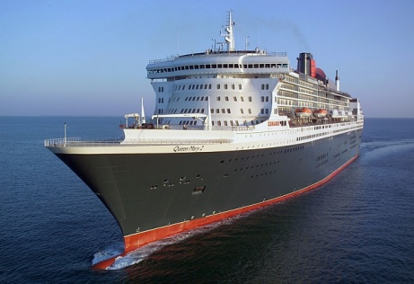
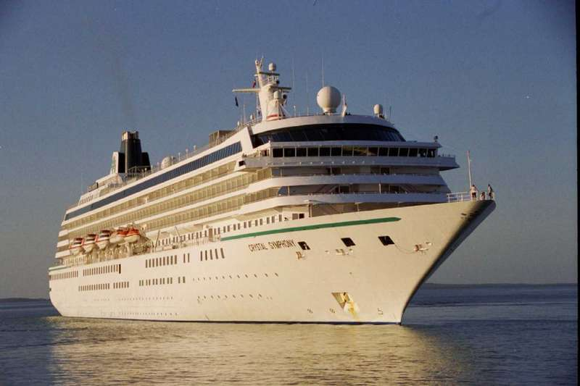
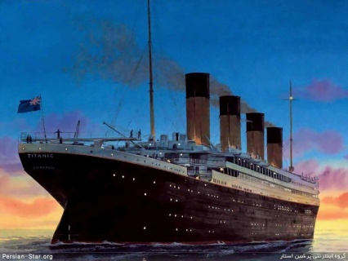

В1 – Время! Итак, посмотрим, что у нас получилось. Здесь нам жюри не понадобится, потому что невооружённым глазом видно, кто в этом конкурсе победил. Я объявляю, что лучше всего с этим задание справилась команда № (?) и ей достаётся три очка.
Второе место присуждается команде № (?), и она пополняет свой счёт на два очка. Соответственно, третье место и одно очко достаётся команде № (?). И на этом второй блок нашей игры завершается! По итогам двух блоков и шести конкурсов пока первое место занимает команда № (?), на втором месте – команда № (?), и замыкает турнирную таблицу команда № (?). Хорошо идём! Борьба за первенство становится жаркой. Надо бы дух перевести.
В2 – А мне вот интересно, за кого ты болеешь?
В1 – Это секрет. И вообще, нам, ведущим, нельзя за кого-то болеть, наша роль – болеть за общее дело всей игры.
В2 – Ой, темнишь…
В1 – А ты за кого болеешь?
В2 – Я… за кого надо, за того и болею.
В1 – А если честно?

В2 – Если честно, то болею я за одну команду, нравится мне другая команда, а сердце рвётся к третьей.
В1 – И кто из нас темнит?
В2 – Ладно, проехали.
В1 – Не «проехали», а «пролетели». Разве ты забыл, что мы переходим к третьему блоку нашей игры, который называется «Летаем»?
В2 – Точно. Но перед решающим полётом нужно размяться. Я объявляю игру со зрителями. Как обычно: победителю – приз! Игра называется «Летает – не летает». Я приглашаю на сцену десять человек! (зрители поднимаются на сцену)
Это игра на выбывание. То есть ошибиться нельзя ни разу. Ошибся или затянул с ответом – до свидания. Кто останется последним, тот и победил. Понятно? Итак, я буду задавать вам по очереди вопросы. Ваша задача: отвечать быстро и правильно. Зрители молчат. Готовы?

ИГРА СО ЗРИТЕЛЯМИ НА ВЫБЫВАНИЕ «ЛЕТАЕТ – НЕ ЛЕТАЕТ»
(В игре участвует 10 человек)

Вопросы к игре «Летает – не летает»
Название | Правильный ответ | Название | Правильный ответ
Ил-62 | летает | Холодильник | не летает
Муха | летает | Дирижабль | летает
Стол | не летает | Цепиллин | летает
Фанера | не летает | Геликоптер | летает
Бумеранг | летает | Самовар | не летает
Парашют | не летает | Катамаран | не летает
Ковёр-самолёт | летает | Аэростат | летает
Саранча | летает | Дельтаплан | летает
Фюзеляж | не летает | Карлсон | летает
Пропеллер | не летает | Штанген-циркуль | не летает
Колибри | летает | Рондо | не летает
Каравелла | не летает | Су-37 | летает
Гагара | летает | Курица | не летает
Страус | не летает | Болид | летает
Облако | летает | Дождь | не летает
Фенист Ясный Сокол | не летает | Катапульта | не летает
Скалолаз | не летает | Феникс | летает
Пуля | летает | У-2 | летает
Луна | летает | Стрела | летает
Молния | не летает | Кукурузник | летает
Медиана | не летает | Фуэте | не летает
Блиц | не летает | Велотрек | не летает
Мустанг | не летает | Грильяж | не летает
Икар | летает | Домашняя утка | не летает
Индюк | не летает | Гриф | летает
Копьё | летает | Вертеп | не летает
Мыльный пузырь | летает | Шезлонг | не летает
Флюгер | не летает | Северное сияние | не летает
Стратосфера | не летает | Рашпиль | не летает
Свиристель | летает | Зимородок | летает
Пегас | летает | Пингвин | не летает

В2 – Вот и определился наш самый внимательный, знающий и смекалистый зритель. Как тебя зовут? Очень приятно познакомится. Получай заслуженный приз!
Награждение победителя в игре со зрителями
(Туш)
В1 – Да, вот это разминочка, у меня чуть голова не опухла.
В2 – Трудно в учении – легко в бою. Кстати, кто так говорил?
В1 – Суворов!
В2 – Ну что, Суворов, командуй дальше. Объявляй начало третьего блока.
В1 – Объявляю начало третьего, заключительного блока нашей игры «Летаем»!
(Короткие фанфары)
В1 – И первым конкурсом в этом крылатом, воздушном блоке будет конкурс «Построй ракету». Нашим командам предстоит всего за пять минут построить ракету и дать ей название. Для этого мы раздадим ребятам цветную бумагу, клей, скотч, фломастеры, скрепки. (второй ведущий раздаёт участникам перечисленное) У кого ракета получится лучше, красивее и оригинальнее, та команда и победит. А определять победителя мы будем без помощи жюри, пусть оно отдохнёт в этом конкурсе. Победителя мы определим по аплодисментам зрителей. Всем всё понятно? Внимание! Ключ на старт! Зажигание! Поехали!

КОНКУРС «ПОСТРОЙ РАКЕТУ»
(Подвижная фоновая музыка)

В1 – Стоп! Время вышло! Попрошу команды представить свои творения, сделайте им рекламу.
(Команды поочерёдно рекламируют свои поделки)
В1 – Замечательно! Мне лично нравятся все три ракеты, а вот нашим зрителям – пока не знаю. Итак, кто из вас, уважаемые зрители, считает, что ракета команды №1 самая лучшая? Аплодируем! А кто отдал бы победу команде №2? Аплодируем! А кто за ракету команды №3? Аплодируем! Если у меня всё в порядке со слухом, то в этом конкурсе победила команда №(?). На втором месте команда №(?). И замыкает тройку лидеров команда №(?).
В2 – Да, вот когда я гляжу на ракеты, на самолёты – просто дух захватывает! Это надо же: железо – а летает!.. В голове не укладывается.
В1 – Всё элементарно, это же физика.
В2 – Я понимаю, но всё равно. И придумает же человек такое…
В1 – Да, тут голова нужна ого-го! Кстати, у меня есть целый набор изображений людей, у кого голова «ого-го». У них вообще всё «ого-го»: и голова, и руки. А

какие они были мечтатели, фантазёры! Какие трудяги, смельчаки, герои! Недаром они остались в истории и останутся на многие века.
В2 – Заинтриговал. Давай по существу.
В1 – Пожалуйста. Следующий наш конкурс называется «Кто изображён на картинке?»
В2 – Сложно…
В1 – Знаменитых людей нужно знать в лицо. Наши команды готовились к игре, поэтому все эти лица они видели. А про многих знают из курса истории. Многих часто показывают по телевизору. В общем, конкурс покажет «кто есть кто». Итак, я буду показывать изображения великих и знаменитых людей, которые прославились в технических областях и не только. Как только команда узнала человека на картинке – сразу подаёт звуковой сигнал своим инструментом. Побеждает та команда, которая отгадает наибольшее число знаменитостей. Всё понятно? Играем!

КОНКУРС «КТО ИЗОБРАЖЁН НА КАРТИНКЕ?»

Набор изображений знаменитых людей:
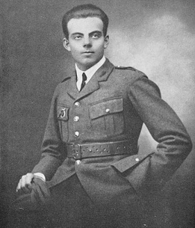
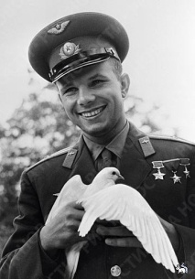
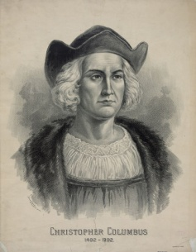
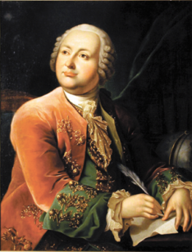
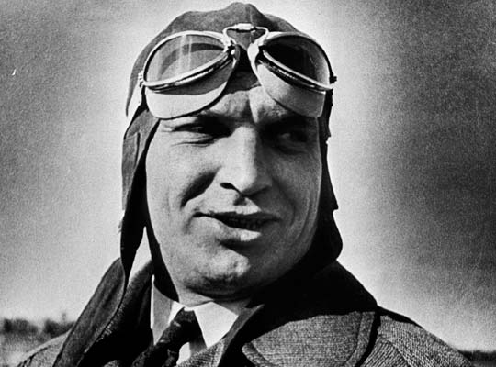

Антуан де сент Ю.А.Гагарин Х.Колумб М.В.Ломоносов В.Чкалов
Экзюпери
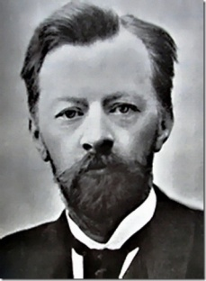
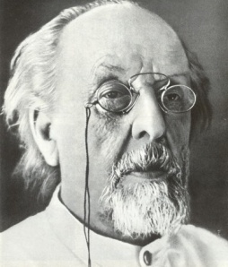
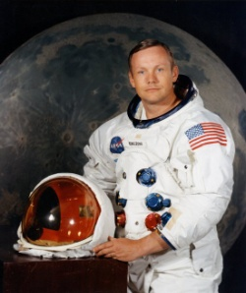
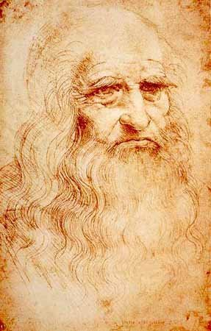
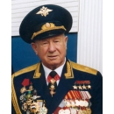

В.Г.Шухов Э.Д.Циолковский Нил Армстронг Леонардо да Винчи А.А.Леонов
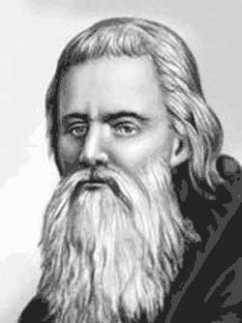
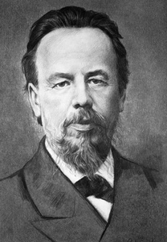
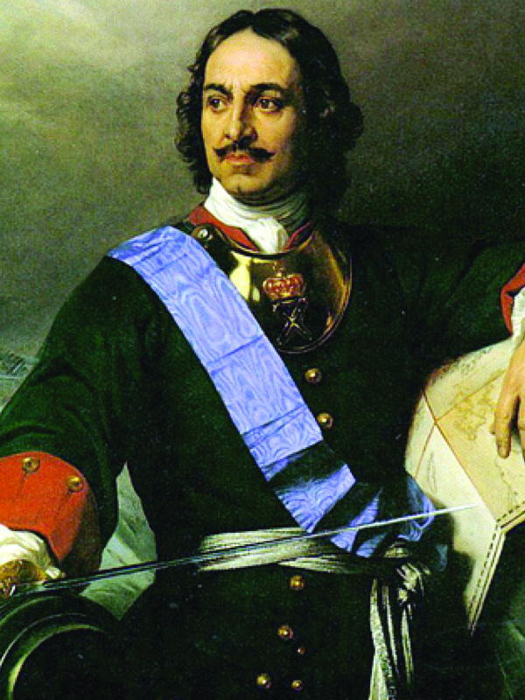
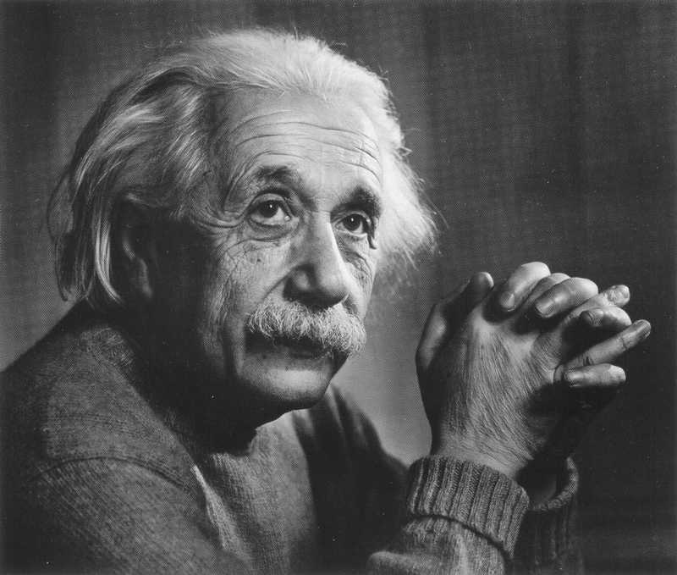

И.П.Кулибин Альберт Эйнштейн А.С.Попов Пётр-I

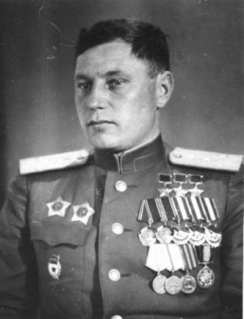
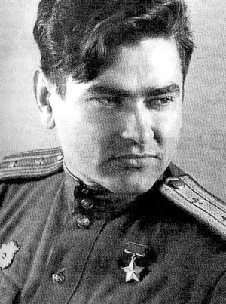
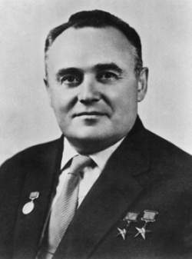
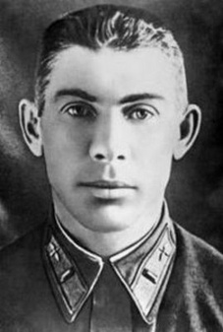
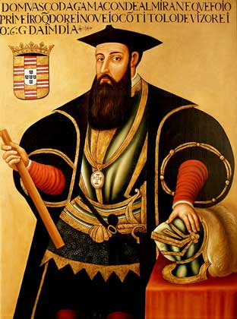

А.И.Покрышкин А.Маресьев С.П.Королёв Н.Ф.Гастелло Васко де Гама
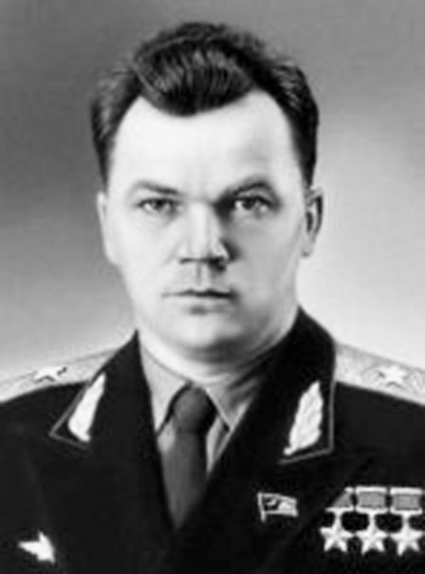
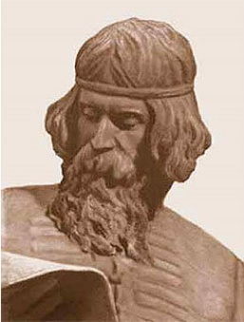
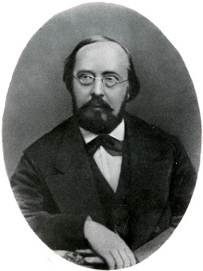
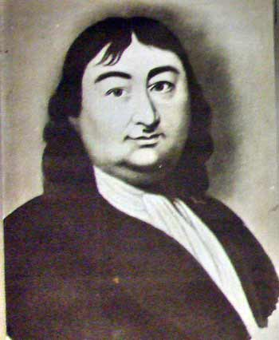
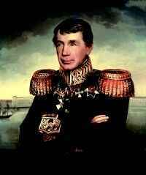

И.Н.Кожедуб Иван Фёдоров Яблочкин Витус Берринг И.Ф.Крузенштерн
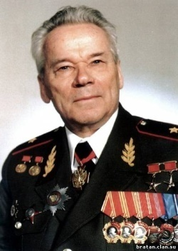
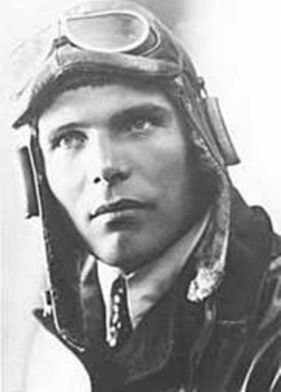
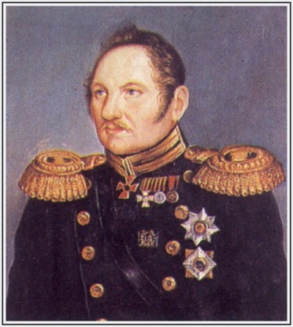
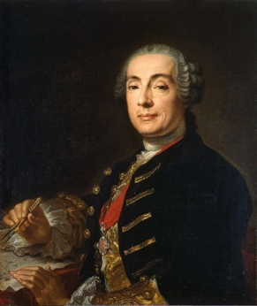

М.Т.Калашников М.В.Водопьянов Ф.Ф.Беллинсгаузен Бартоломео Растрелли

В1 – Это было последнее изображение. Конечно, великих и знаменитых людей гораздо больше, но рамки нашего мероприятия не позволяют увидеть и перечислить каждого. Но и этих портретов было достаточно, чтобы узнать, насколько наши участники подготовились к сегодняшней игре. Прошу жюри оценить игру команд.
(Жюри поднимает таблички с номерами. Определяется команда-победитель в конкурсе и команды, занявшие второе и третье место)
В2 – А мы неумолимо приближаемся к финалу игры. В блоке «Летаем» остался всего один конкурс, и он – музыкальный. Музыка – это вообще универсальный язык общения, который несёт настроение, впечатление, информацию, как говорится, строить и жить помогает. Лично я не знаю ни одного человека, который бы не любил музыку. Ребята, поднимите руки те, кто любит музыку! Я же говорил – все любят. Но любить и знать – это разные вещи. Наш следующий конкурс как раз на знание песен. Мы специально подобрали мелодии песен, в которых поётся о каких-то профессиях. Задача команд: услышать мелодию и вспомнить, о какой профессии там поётся. Как только догадались – быстро

издайте звук на своих инструментах. Понятно? Зрители, естественно, не подсказывают. Готовы? Слушаем!

КОНКУРС «УГАДАЙ ПРОФЕССИЮ ПО МЕЛОДИИ ПЕСНИ»

Список песен:
- А.Чумаков – Медсестричка (медсестра)
- А.Звинцов – Ни гвоздя, ни жезла (водитель)
- А Маршал – Парусник (моряк)
- Пламя – Дорога железная (железнодорожник)
- А.Барыкин – Аэропорт (лётчик)
- В Пресняков – Стюардесса по имени Жанна (стюардесса)
- Блестящие – Капитан дальнего плаванья (капитан дальнего плаванья)
- И.Кобзон – Главное, ребята, сердцем не стареть (геолог)
- В.Трошин – Заправлены в планшеты (космонавт)
- И.Аллегрова – Балерина (балерина)
- Песня из к/ф «Небесный тихоход» - «Песенка пилотов» (пилот)
- О.Газманов – Марш высотников (монтажник-высотник)
- Ю.Гуляев – Обнимая небо (лётчик)
- Ю.Антонов – Море (моряк)
- М.Боярский – Дрессировщик (дрессировщик)
- Л.Агутин – Песенка шофёра (шофёр)
- Комбинация – Бухгалтер (бухгалтер)
- Город 312 – Футбол (футболист)
- Песня из м/ф «Новые приключения Бременских музыкантов» - Песня сыщика (сыщик)
- В.Добрынин – Спасатель (спасатель)
- Весёлые ребята – Мы бродячие артисты (артист цирка)
- Земляне – Трава у дома (космонавт)
- Л.Гурченко – Команда молодости нашей (спортсмен)
- Песня из к/ф «Следствие ведут знатоки» (следователь, милиционер)
- К.Никольский – Музыкант (музыкант)
- Трофим – Дальнобойная (водитель-дальнобойщик)
- Э.Хиль – Песня авиаторов (лётчик)
- Земляне – Каскадёры (каскадёр)
- Песня из к/ф «Три мушкетёра» - Пора-пора-порадуемся (мушкетёр)
- Т.Овсиенко – Капитан (капитан корабля)
- Ю.Савичева – Артистка цирка (артистка цирка)
- В.Мулерман – Трус не играет в хоккей (хоккеист)
- Т.Воронина – Лев и брадобрей (парикмахер)
- И.Аллегрова – Младший лейтенант (военный)
- М.Магомаев – Герои спорта (спортсмен)
- Песня из м/ф «Бременские музыканты» - Ох, рано встаёт охрана (охранник)

В2 – Вот и прозвучала последняя мелодия, которую мы отобрали для этого конкурса. А сколько ещё не спето песен! Представляете, сколько ещё профессий композиторы и поэты пока обошли своим вниманием.
В1 – Ничего, значит впереди для творчества – непочатый край, огромное поле деятельности. Но наша игра почти завершилась.
В2 – Как? Уже?
В1 – Я же сказал «почти». Сначала давай узнаем, какие места заняли наши команды в музыкальном конкурсе. Уважаемое жюри, ваше слово!
(Жюри поднимает таблички с номерами. Определяется команда-победитель в конкурсе и команды, занявшие второе и третье место)
В1 – И позвольте мне огласить результаты игры после трёх блоков. На эту минуту лидирует команда №(?), у неё (?) баллов. Ей на пятки наступает команда №(?), у неё (?) баллов. И полна желания и решимости переломить эту ситуацию в свою пользу команда №(?), у которой пока (?) баллов. А нас ждёт решающий, финальный конкурс, который может всё изменить. Фанфары!
(Короткие фанфары)
Внимание! Слушают все! Объявляю правила финального конкурса, который называется «Вопросы на технические темы». Мы будем задавать командам вопросы на технические темы. Команда, знающая ответ, быстро сигнализирует нам своим инструментом и получает право на ответ. Если ответ правильный – плюс один балл в копилку команды, но если ответ неправильный – минус один балл. Так что в этом конкурсе можно получить очень много баллов, а можно их растерять. Понятно? Зрителей попрошу сдерживать свои эмоции и дождаться своей очереди, потому что вопросы, на которые не смогут ответить команды, мы зададим вам и вы можете принести дополнительные баллы своим командам. Понятно? Поэтому ждите своего звёздного часа. Игроки готовы? Жюри готово? Мы начинаем!
(Короткие фанфары)

ФИНАЛЬНЫЙ КОНКУРС «ВОПРОСЫ НА ТЕХНИЧЕСКИЕ ТЕМЫ»

Список вопросов:
- В каком году был осуществлён первый полёт самолёта, построенного братьями Райт? (1903)
- Какое название придумал Остап Бендер автомобилю Козлевича в «Золотом телёнке?» (Антилопа Гну)
- В какой стране появились такие науки, как алгебра и тригонометрия? (Индия)

Какое изобретение англичане считают величайшим в истории? (велосипед)
- Кто построил первый автомобильный завод? Его именем теперь названа марка автомобиля (Генри Форд)
- Под каким видом транспорта покончила жизнь Анна Каренина? (Поезд)
- Про кого поётся в известной военной песне, где есть такие слова: … три весёлых друга, экипаж машины боевой? (про танкистов)
- О какой марке автомобиля говорится в рекламе: «Танки грязи не боятся?» (КамАЗ)
- Как немцы называли во время войны советских ночных лётчиц? (Ночные ведьмы)
- Кто был главным конструктором наших первых космических кораблей? (С.П. Королёв)
- На каком топливе ездил первый автомобиль? (на дровах)
- Как звали великого учёного-изобретателя, который ещё пол тысячи лет назад сделал первый эскиз вертолёта? (Леонардо да Винчи)
- Кто из выдающихся советских лётчиков первой половины прошлого века пролетел под мостом в Ленинграде? (Валерий Чкалов)
- В какой стране был изобретён порох? (Китай)
- Каким именем во время Отечественной войны 1941-1945 годов наши солдаты ласково прозвали самоходные реактивные установки? (Катюша)
- Кто из американских кинорежиссеров прославился, сняв в 1977 г. фильм «Звездные войны»? (Джорж Лукас)

В какой стране 6000 лет назад было основано искусство кораблевождения? (в Индии на реке Синд)
- Назовите фильм, в котором человек воровал автомобили, продавал их, а деньги переводил в детские дома. («Берегись автомобиля»)
- Как называлась самая известная модель советского танка времён второй мировой войны? (Т-34)
- Кто из вымышленных героев летал на ядре? (Карл Фридрих Иероним фон Мюнхгаузен)
- О каком русском ученом XVIII в. А. С. Пушкин говорил: «он, лучше сказать, сам был первым нашим университетом»? (М.В.Ломоносов)
- Назовите марку самолёта, в котором происходило действие в фильме-катастрофе «Экипаж»? (ТУ-154)
- Какого цвета был воздушный шарик, на котором совершил свой первый полёт Винни Пух? (голубой)
- Кто из космонавтов первым высадился на Луне? (Нил Армстронг)
- С какого возраста разрешено передвигаться на велосипеде по дорогам общего пользования? (с 14 лет)
- Кто из лётчиков первым сделал на своём самолёте «мёртвую петлю»? (П.Нестеров)
- В каком году был запущен первый в истории искусственный спутник земли? (октябрь 1957)
- Кем и когда был учрежден Андреевский флаг? (Петром I в 1699г.)
- Кого называют дедушкой русского автомобиля? (Иван Петрович Кулибин)
- Как назывался 1-ый русский автомобиль? (Руссо-Балт)
- Какой перекресток называют регулируемым? (тот, где есть светофор или регулировщик)
- Кто изобрёл азбуку Морзе? (Азбуку Морзе в привычном нам виде изобрёл не Морзе, а немецкий инженер Герке)
- Когда в России были введены 1-ые Правила дорожного движения? (В 1683 г. был издан указ, касающийся движения извозчиков)
- Кто был первым изобретателем велосипеда? (Леонардо да Винчи)
- В какой стране и когда появился первый танк? (В России в 1915 г. Он назывался вездеходом)
- Почему светофор назвали именно так? (Соединение русского слова "свет"
и греческого "форос" – нести. Светофор – несущий свет)
- С какого возраста детям разрешено ездить на переднем сиденье автомобиля? (с 12 лет)
- Какое авиационное устройство полностью противоречит своему жаргонному названию? («Чёрный ящик» бортовой самописец)
- Кто предложил в качестве телефонного приветствия использовать слово «Hello»? (Томас Эдисон)
- В какой стране и когда был основан первый университет? (в Индии, в городе Такшашила, в 700 году до н.э.)
- Как люди называли путь по Ладожскому озеру, по которому военные шофёры доставляли в осаждённый Ленинград продовольствие и другие важные грузы? (Дорога жизни)
- В какой области работал известный русский учёный Николай Егорович Жуковский? (в области авиации)
- Кем была изобретена десятичная система чисел и цифра «0»? (индийским учёным Ариабхата)
- В какой стране был запущен первый космический корабль? (в Советском Союзе)
- С какого возраста можно обучаться вождению автомобиля? (с 16 лет)
В1 – Это был последний вопрос последнего конкурса нашей игры.
В2 – Как говорится, всё хорошее когда-нибудь кончается.
В1 – Но длинный, интересный, полный радостными событиями и добрыми делами путь наших ребят только начинается! Главное – не ошибиться в выборе своего и только своего пути, найти себя в этой непростой жизни и добиться своей цели!
В2 – Я думаю, что у нас всё обязательно получится. И не важно, кто сегодня победил, а кто проиграл. Проигравших у нас нет, потому что проигрывает тот, кто ничего не делает, кто опускает руки и течёт по течению. В этом зале таких нет. Ребята, поднимите руки, кто сегодня победил! Все! Что и требовалось доказать.
В1 – Но всё-таки давайте дадим слово председателю жюри (Ф.И.О.) для оглашения итоговых результатов нашей игры. Прошу Вас на сцену!
(Торжественная музыка на выход председателя жюри)

СЛОВО ПРЕДСЕДАТЕЛЯ ЖЮРИ
(Оглашение результатов игры, напутственные слова)

В2 – Спасибо, уважаемый (И.О.) за добрые и мудрые слова! И мы переходим к награждению команд!

НАГРАЖДЕНИЕ КОМАНД
(Награждение проводят председатель жюри и приглашённый гость)
(Туш, торжественная музыка)
В1 – Творить руками золотыми чудеса,
Природу украшать своим талантом,
Ходить в походы, поднимая паруса,
Умело управлять ракетным стартом,

В2 – Шагать со знаменем трёхцветным впереди,
Машину чувствовать буквально своей кожей –
Возможно всё, себя лишь победив,
А над собой победы нет дороже.

В1 – Мы утверждаем в технике себя,
Реализуем в ней мечты и интересы,
И если б не было таких, как ты и я,
Технического б не было прогресса.

В2 – Когда-нибудь мы тоже выйдем в люди
С руками золотыми мастеров.
Свою профессию учёбой мы добудем
Во имя славных дел и праведных трудов!

В1 – На этом наша игра закончена. Спасибо всем, кто принял в ней участие, кто сопереживал своим командам, кто готовил эту игру.
В2 – Спасибо уважаемым членам жюри за работу, спасибо дорогим гостям, которые посетили наш праздник знаний, смекалки и хорошего настроения! До свидания!
В1 – До новых встреч!

(Песни на выход зрителей из зала: Земляне – «Мы выбираем путь», Н.Королёва – «Маленькая страна», «Песенка Красной Шапочки», «Ужасно интересно»)

КОНЕЦ

ЛИТЕРАТУРА

- Колвин Л., Спиэр Э. Живой мир: Энциклопедия для дополнительного образования.- М.: РОСМЭН, 2001.
- Соловейчик С. Педагогика для всех. – 2-е изд. – М.: Первое сентября, 2001.
- Вчерашний Р. Энциклопедия развлечений: Причуды, розыгрыши, головоломки, фокусы. – М.: Рипол-Классик, 2001.
- Игры: Энциклопедия: Игры народов мира, игры на воздухе, игры с предметами, игры для эрудитов. – М.: Росмэн, 2001.
- Афанасьев С., Коморин С. Триста творческих конкурсов: Задания для детей младшего, среднего и старшего школьного возраста. – Кострома: Метод. Центр «Вариант», 2000.
- Марков О. Сценарно-режиссёрские основы художественно-педагогической деятельности клуба: Учеб. Пособие. – М.: Просвещение, 1988.
- Рубб А. Пока закрыт занавес. – М.: Сов. Россия, 1987.
- Товстоногов Г. Зеркало сцены: В 2-х т. – Л.: Искусство, 1984.
- Шароев И. Режиссура массовых театрализованных представлений. – М.: Сов. Россия, 1980.
- Якобсон П.М. Психология художественного восприятия. – М., 1964.
Энциклопедия детского досуга: Игры, праздники, занятия для детей дошкольного и младшего школьного возраста. – М.: Махаон, 2001.

ИНТЕРНЕТ ИСТОЧНИКИ

http://factopedia.ru/tags/moryaki
http://clubsea.rcit.by/interesno.htm
http://www.randewy.ru/trad/trad.html
http://7122.ru/f/voennaya_forma_-_voenno-morskaya_forma
http://museum-polar.narod.ru/merop_istoriyafrmy.html
http://ped-kopilka.ru/
http://ship.bsu.by/
http://www.gamer.ru/
http://persones.ru/
http://pochemuha.ru/
http://elite-home.narod.ru/inven.htm
http://evolutsia.com/content/blogsection/37/46/
http://www.biografguru.ru/
http://ru.wikipedia.org
http://dic.academic.ru/
http://bestcar.3dn.ru/index/istorija_avtomobilja/0-10
http://scooll8class.siteedit.ru/page3/1/1/
http://mifschools.dm0.ru/page/klruk/MR_org%20chasov%20obshch_5.htm
http://www.orenipk.ru/rmo2009/dop2009/DOP/4_1_4.htm

ПРИЛОЖЕНИЯ

ПОЛЕЗНАЯ ИНФОРМАЦИЯ

Профессиональная ориентация – это система мероприятий, направленная на ознакомление учащихся с его способностями и возможностями для того, что бы помочь ему выбрать одну из наиболее подходящих для него профессий.

Цель профориентации – подвести учащихся к взвешенному, самостоятельному выбору профессиональной деятельности, сформировать психологическую готовность к профессиональному самоопределению.

Основным элементом этой системы является диагностика его профессиональных интересов и склонностей. При выборе профессии необходимо учитывать:
желания, интересы и склонности личности - «хочу»;
человеческие возможности: уровень знаний, способности, психологические особенности, состояние здоровья - «могу»;
потребности рынка труда в кадрах - «надо».

СЛОВАРЬ ОСНОВНЫХ ПОНЯТИЙ

Профессия — это род трудовой деятельности, требующий определенной подготовки и являющийся обычно источником существования.
Специальность — это вид занятия в рамках одной профессии.
Должность — это служебная обязанность, служебное место. Это круг действий, возложенных на определенного человека и безусловных для исполнения.

ТИПЫ ПРОФЕССИЙ

1 группа – тип человек – знаковая система Объектами являются условные знаки, шифры, коды, таблицы. В этой области работают корректоры, программисты, машинистки, статистики, экономисты.
2 группа – тип человек – техника.
Объект труда – технические системы, машины, аппараты и установки, материалы и энергия. Профессии: радиомеханик, токарь, слесарь, шофер, тракторист, инженер.
3 группа – тип человек – природа.
Объект труда – живые организмы, растения, животные и биологические процессы. явления природы, полезные ископаемые, вещества. Сюда входят такие

профессии, как агроном, зоотехник, ветеринар, садовод, лесник археолог, химик, металлург.
4 группа – тип человек – художественный образ.

Объект труда – художественные образы, их роли, элементы и особенности. Специальности: ювелир, фотограф, музыкант, художник, искусствовед, писатель, артист.
5 группа – тип человек – человек.
Объект труда – люди, группы, коллективы. Специальности: сфера обслуживания, медицина, педагогика, юриспруденция и т.д.

ШЕСТЬ ТИПОВ НАПРАВЛЕННОСТИ ЛИЧНОСТИ

Голланд, как представитель концепции индивидуальности, разработал методику для определения социальной направленности личности. Он выделил шесть типов:
1. Реалистический тип – несоциальный, ориентированный на настоящее, эмоционально стабильный, занимающийся конкретными объектами (вещами, инструментами, машинами), отдает предпочтение занятиям, требующим моторной ловкости, конкретности. Развиты математические, невербальные способности. Рекомендуются профессии: механик, электрик, инженер, агроном и т.д.
2. Интеллектуальный тип – несоциален, аналитичен, рационален, независим, оригинален. Преобладают теоретические ценности, любит решать задачи, требующие абстрактного мышления, интеллектуал. Гармонично развиты вербальные и невербальные способности. Рекомендуются профессии: ботаник, астроном, математик, физик.
3. Социальный тип – обладает социальными умениями, нуждается в контактах. Черты его характера: стремление поучать и воспитывать, психологический настрой на человека, гуманность, женственность. Представитель данного типа старается держаться в стороне от интеллектуальных проблем; активен, но часто зависим от мнения группы людей. Проблемы решает, опираясь на эмоции, чувства, умение общаться. Обладает хорошими вербальными способностями. Рекомендуемые занятия: обучение и лечение (учителя, врачи, психологи).
4. Конвенциональный тип – предпочитает четко структурированную деятельность. Характер стереотипный, конкретный, практический. Не проявляет критичность, оригинальность, консервативен, зависим, ригиден (не любит смену деятельности). Слабо развиты организаторские способности, преобладают математические способности. Рекомендуются профессии: связанные с канцелярией и расчетом.
5. Предприимчивый тип – избирает цели, которые позволяют проявить энергию, энтузиазм, импульсивность, любит приключения. Представитель данного типа доминантен, любит признание, любит руководить. Ему не нравится

практический труд, а также занятия, требующие интеллектуальных усилий, усидчивости. Хорошо решает задачи, связанные с руководством, статусом и властью, агрессивен и предприимчив, обладает хорошими вербальными способностями. Рекомендуются профессии: артист, журналист, телеоператор, заведующий, директор, дипломат и т.п.
6. Артистический тип – опирается на эмоции, воображение, интуицию; имеет сложный взгляд на жизнь. Независим в решениях, оригинален. Высоко развиты моторные и вербальные способности. Для представителей данного типа характерен высокий жизненный идеал с утверждением своего «я». Он несоциален в том смысле, что не придерживается условностей общества. Предпочитает творческие занятия: музыку, рисование, литературное творчество и т.п.

ПРИНЦИПЫ ВЫБОРА

- Личные интересы ребенка
- Семейные традиции
- Учебная успешность
- Востребованность профессии обществом
- Наличие возможностей для поступления в ВУЗ.

ПАМЯТКА
ДЛЯ УЧАЩИХСЯ И ИХ РОДИТЕЛЕЙ ПО ВЫБОРУ ПРОФЕССИИ

Уважаемые папы и мамы!
1. Дайте своему ребенку право выбора будущей профессии.
2. Обсуждайте вместе с ним возможные "за" и "против" выбранной им профессии.
3. Рассматривайте выбор будущей профессии не только с позиции материальной выгоды, но и с позиции морального удовлетворения.
4. Учитывайте в выборе будущей профессии личностные качества своего ребенка, которые необходимы ему в данной специальности.
5. Если возникают разногласия в выборе профессии, используйте возможность посоветоваться со специалистами-консультантами.
6. Не давите на ребенка в выборе профессии, иначе это может обернуться стойкими конфликтами.
7. Поддерживайте ребенка, если у него есть терпение и желание, чтобы его мечта сбылась.
8. Если ваш ребенок ошибся в выборе, не корите его за это. Ошибку можно исправить.
9. Если ваш ребенок рано увлекся какой-то профессией, дайте ему возможность поддерживать этот интерес с помощью литературы, занятия в кружках и т. д.
10. Помните, что дети перенимают традиции отношения к профессии своих родителей!

АНКЕТИРОВАНИЕ

Анкетирование учащихся №1
- Выбрал(а) ли ты свою будущую профессию?
- Какую профессию ты выбираешь?
- Что ты знаешь о своей будущей профессии?
а) Предмет, содержание и условия работы;
б) Профессионально значимые качества этой работы;
в) Где можно получить эту профессию;
г) Нужность профессии на рынке труда.
- Если не выбрал(а) профессию, то почему?
а) Плохо знаю мир профессий;
б) Плохо знаю свои возможности;
в) Не могу выбрать из нескольких вариантов;
г) Не знаю, на чем остановиться в выборе профессии.
- Что повлияло на твой выбор?
а) Самостоятельно принял(а) решение;
б) Посоветовали родители;
в) Советовали друзья;
г) Влияние профконсультанта.

Анкетирование учащихся №2
1. Нравятся ли тебе профессии твоих родителей или родственников?
2. Как высказываются твои родители о своей профессии?
3. Был ли ты на рабочем месте своих родителей?
4. Понравилось ли оно тебе?
5. Что говорят о твоих родителях их сослуживцы?
6. Представлял ли ты себя на рабочем месте своих родителей?
7. Как ты думаешь, в чем нужность профессии твоих родителей?
8. Какие качества характера нужны для их профессий?
9. Какие качества характера тебе еще необходимо выработать, чтобы продолжить их дело?
10. Хотели бы твои родители, чтобы ты продолжил их дело?

Анкетирование родителей
1. Обсуждали вы в своей семье вопрос будущей профессии вашего ребенка?
2. Едины ли вы во взглядах на его будущую профессию со своей женой/мужем?
3. Считаете ли вы необходимым учитывать интерес самого ребенка при выборе его будущего?
4. Кем вы его видите в будущем?
5. Будет ли он продолжать дальнейшее обучение в школе или будет получать профессию?
6. Считаете ли вы необходимым учитывать его склонности и способности при выборе профессии?
7. Как вы относитесь к посещению профконсультанта и психолога при выборе профессии?
8. О профессиях в каких сферах деятельности для вашего ребенка не может быть и речи?
9. Какая помощь классного руководителя вам нужна в решении данной проблемы?
10. Считаете ли вы необходимым поднимать эту проблему уже в 9-м классе?

